МБОУ Ухоловская средняя школа Рязанской области

Исследовательский проект на тему:
Интегрированная защита ириса бородатого от болезней и вредителей.

Работу выполнила ученица 11 класса
Купырева Ксения
Алексеевна.
Руководитель:
учитель биологии и экологии
Храпова Н.В.

2020 год
Оглавление
Введение. 3
Актуальность темы. 3
Цель работы: 3
Задачи: 3
Новизна работы. 5
Практическая значимость работы. 5
Глава 1 Обзор литературы 7
1.1. Болезни. 7
1.2. Вредители 10
Глава 2.Методика исследования и полученные результаты 13
2.1.Характеристика посадочного материала 13
2.2. Схема опыта. 15
2.3. Выявление гетероспориоза и альтернариоза у разных сортов ириса бородатого. 16
2.4.Получение здорового посадочного материала путём применения препаратов «Превикур Энерджи» и «Фитолавин». 19
2.5. Длина образовавшихся побегов и прирост побега в сутки 22
2.6. Лабораторный эксперимент: Использование комплексной защиты ириса бородатого от вредителей. 26
2.7. Агротехнические мероприятия 31
Глава 3. Заключение 33
3.1.Анализ результатов и выводы. 33
3.2.Рекомендации. 34
3.3.Практические мероприятия. 35
3.4.Перспективы проекта. 35
Библиографический список. 36
Приложение 37

Введение.
Ирис является главной декоративной культурой в цветоводстве и самой конкурентоспособной цветочной культурой в условиях открытого грунта.
Однако эти многолетние растения могут быть подвержены ряду инфекционных и вирусных заболеваний.
И если знать, почему у растения листва становится желтой и усыхает раньше положенного срока, опадают бутоны, сохнут цветоносы, то можно начать эффективно бороться с болезнью, а также спасти цветник от заражения.
Стоит разобраться, какие основные болезни ирисов встречаются чаще всего, и какое лечение при этом необходимо.

Актуальность темы. В садоводстве прослеживается четкая тенденция повышения требований к качеству посадочного материала. Это ставит задачи получения оздоровленного посадочного материала декоративных растений, решение которых связано с необходимостью использования интегрированных технологий защиты ирисов от болезней и вредителей.

Цель работы: разработка системы методов профилактики и борьбы с комплексом болезней и вредителей ириса бородатого.

Задачи:
- Изучить научно–популярную литературу, интернет -ресурсы и описать биологические особенности вредителей и болезни ириса бородатого.
- Обосновать необходимость применения интегрированной системы защиты растений.
- Рассмотреть агротехнические приемы выращивания растений в системе мероприятий по борьбе с вредителями и болезнями.
- Проведение эксперимента по возможности использования комплексной защиты ирисов от вредителей.
- Выработать у ирисов повышенный иммунитет к болезням.
- Разработать рекомендации по применению интегрированной системы защиты ириса бородатого.
Гипотеза: сопротивляемость растений к болезням и вредителям можно повысить, стимулируя иммунитет.
Район исследования:
Рязанская область, Ухоловский район, р.п. Ухолово, личный приусадебный участок.
Сроки проведения: апрель 2018года- сентябрь 2020 года.
Географическое положение
Муниципальное образование – Ухоловский муниципальный район расположен в южной части Рязанской области на реке Аксень (бассейн Оки). Площадь составляет 956 кв. км. Протяжённость территории с севера на юг – 51 км, с запада на восток – 29 км. На юге Ухоловский район граничит с Новодеревенским районом и Тамбовской областью, на севере – с Кораблинским и Сапожковским районами, на западе – с Ряжским районом, на востоке – с Сараевским районом.
Климат
Климат Рязанской области умеренно континентальный. Период активной вегетации растений возрастает с севера на юг от 144 до 152 дней, средняя продолжительность безморозного периода: 130—149 дней. В области часты ранние весенние и поздние осенние заморозки. В последние десятилетия наблюдается тенденция увеличения температуры в январе и апреле. Лето - тёплое, умеренно-холодная зима с устойчивым снежным покровом и хорошо выраженными переходными сезонами года – весной и осенью.
Средняя месячная температура самого теплого месяца года - июля, колеблется от 18,5 до 19,5 °С. Температура воздуха самого холодного месяца – января, составляет –10,5-11,0 °С. В зимнее время образуется устойчивый снежный покров, высота которого к концу зимы на полях достигает 25-30 см. Наибольший запас воды в снежном покрове бывает в первой или второй декадах марта и составляет 75-100мм. По увлажнению Рязанская область относится к зоне неустойчивого увлажнения. Среднее годовое количество атмосферных осадков около 500-575 мм. Сумма положительных среднесуточных температур воздуха за период активной вегетации растений в Рязанской области составляет 2150-2350 °С.
Почва: оподзоленный чернозём.
Методы исследования:
- Методы теоретического исследования (работа с литературой, изучение и обобщение знаний о болезнях и вредителях садовых бородатых ирисов).
- Математические методы (регистрация, сравнение, анализ полученных результатов).
- Методы эмпирического исследования (анализ, наблюдение).
Объект исследования: садовые сорта бородатого ириса.
Оборудование: линейка, блокнот, таблички для обозначения опыта.
Новизна работы. О садовых бородатых ирисах написано много статей и книг. Но в нашей школе мы впервые провели интегрированную защиту садовых бородатых ирисов от болезней и вредителей.
Практическая значимость работы. При работе с ирисами расширяются представления о живой природе, прививаются навыки к выращиванию и уходу за растениями, развивается наблюдательность, бережное отношение к природе. Результаты работы можно использовать на уроках биологии и внеурочной деятельности, а также при благоустройстве приусадебной территории, озеленении посёлка и городской территории. Исследовательская деятельность развивает творческие способности и способствует формированию экологической культуры.
Структура работы. Работа состоит из введения, трёх глав, заключения и списка использованных источников информации. Включает 53 страницы текста, в том числе 4 таблицы и 16 страниц иллюстраций. Список использованных источников информации включает 15 наименований.

Глава 1 Обзор литературы
1.1. Болезни.
Самое опасное заболевание бородатых ирисов - бактериоз (гниль корневища). Признаки заболевания начинаются с пожелтения листьев и их усыхания, затем, у основания «веера» появляется гниль, с характерным неприятным запахом, которая переходит на корневище. При признаках этого заболевания рекомендуется сделать следующее: вырезать всю гнилую часть корневища, обработать марганцовкой, потом в стимуляторе роста и хорошо просушить. Затем высадить отдельно от других растений в сухую почву, при этом соблюдая главное правило посадки ирисов - сажать неглубоко.
Ирисы страдают от бактериоза в основном по двум причинам - неправильная посадка (заглубили корневую шейку) и не на солнечном месте. Так же появлению этого заболевания способствуют плохие погодные условия, такие как продолжительная дождливая погода летом или поздней осенью. Может бактериоз появиться и после зимы. Для этого регулярно весной делайте осмотр своих посадок. Соблюдайте правила агротехники выращивания ирисов, а в целях профилактики для борьбы с бактериозом советуем применять препарат «Превикур»
Второе опасное заболевание ирисов –гетероспориоз. Возбудитель инфекции – грибок Heterospotiumgracile. Благоприятно способствует появлению этого заболевания влажная погода. Болезнь проявляется следующим образом: на листьях появляются пятна, которые увеличиваясь, поражают все листья, в результате вся надземная часть усыхает. При этом растение не погибает, но лучше с этим заболеванием бороться. Так как при этом заболевании растение не получает питательные элементы из-за отсутствия листьев, оно будет плохо развиваться и может даже погибнуть. При первых признаках пятнистости можно остановить развитие этого заболевания, обработав ирисы препаратом "Квадрис" или "Фитолавин" Профилактика:
- нейтральный уровень ph на почве;
- своевременное удаление больных и отмерших листьев;
- внесение фосфоросодержащих удобрений (суперфосфат).
Альтернариоз
Грибок из рода Alternaria поражает ирис с середины весны и до конца лета. На фоне болезни начинают засыхать края листовых пластин, затем все зеленые части покрываются черным налетом, обильно желтеют и осыпаются.
В конце лета — начале осени на листьях появляются коричневые полоски, которые при прикосновении к ним оставляют на пальце ржавую пыль. Пораженные листья преждевременно засыхают. Это ржавчина.
Меры борьбы: крупные растительные остатки уничтожают, мелкие — заделывают в почву при ее обработке или мульчируют участки торфом, перегноем или песком слоем 2—3 см. На этом месте ирисы можно сажать не ранее чем через 3 года. Используют опрыскивание хлорокисью меди, купроксатом (1%), коллоидной серой с прилипателями.
Устойчивость растений к ржавчине повышают фосфорно-калийные подкормки.
Мокрая гниль
Наличие такого заболевания, как мокрая гниль, можно заметить, когда листья растения начинают буреть и засыхать. При этом корни ириса становятся изнутри порошкообразными, что не заметно снаружи. Мокрая гниль поражает цветы и замедляет развитие не только ирисов, но и гладиолусов, тюльпанов и гиацинтов. Эта бактерия появляется в почве из навоза, которым ее удобряют.
Чтобы не произошло заражение, перед посадкой ирисы (вредители и болезни их тогда обходят стороной) обрабатывают в растворе марганцовокислого калия в течение 30 минут. Достаточно положить пол чайной ложки вещества в 0,5 л воды, опустить корневище и протравить его.
Фузариоз
Опасна для ириса также серая гниль (фузариоз), от которой страдают как корни, так и листва растения. При этом на листьях появляется серый налет, который приводит к их гниению и отмиранию. Корешки поражает сухая гниль, которая появляется из-за повышенного содержания азота, поэтому, подкармливая почву минеральными удобрениями, следует строго придерживаться дозировки.
Правильно выбранное для посадки место будет хорошей профилактикой болезни. И вредители ирисов, и их лечение не станут непоправимым ущербом для всей клумбы, если посадить цветы либо на естественном возвышении, либо на насыпной приподнятой грядке. Зараженный грибком участок почвы может стать виновником заражения всей земли возле дома, если разрезать и пересаживать уже больные клубни ириса. Грибок остается в почве и при появлении благоприятных условий (повышенная влажность, температура +12-17 градусов) станет повреждать окружающие растения.
Первый признак заболевания – это появление серого пятна на корневище. Мякоть под ним становится бурой и рыхлой, а внутри корень чернеет. Для безопасности ирисы (вредители и болезни тогда отступают) перед посадкой обязательно должны обрабатываться медным купоросом или двууглекислой содой 5% крепости. Еще один простой способ профилактики – это обработка садового инвентаря перед работой.
Аскохитоз листьев вызывает гриб рода аскохита. Пятна коричневые, без окаймления, с многочисленными черными точечными пикнидами.
Септориоз листьев вызывает гриб рода септория. Пятна на листьях бледно-серые, с коричневой каймой, мелкие, округлые. На поверхности со временем появляются чёрные пикниды.
Рамуляриоз листьев вызывает гриб рода рамулярия. Заболевание проявляется бурыми или даже черными мелкими, округлыми пятнами, которые в центре со временем бледнеют.
Мозаика — вирусное заболевание. На листьях образуется рисунок в виде сетки или желтых полос, напоминающий мозаику. Рост растений замедляется, формируются укороченные цветоносы, цветки недоразвитые. Лепестки цветков становятся пестрыми. Заболевание распространяется тлями.
Если ирисы поражены вирусами, вылечить их невозможно. Проводятся только профилактические мероприятия. Хороший уход помогает замаскировать симптомы заболевания, но растения будут источником инфекции для здоровых. Необходима своевременная выбраковка больных экземпляров, а также борьба с насекомыми — переносчиками вирусов (тлями).

1.2. Вредители
Трипсы.
Эти микроскопические насекомые поселяются в плотно сжатых листовых входах растения. Поврежденные вредителями ирисы отличаются бурыми листьями, которые быстро засыхают и покрываются темными корками. Трипсы повреждают и бутоны, вызывая обесцвечивание тканей и уродство цветков. Чаще всего такие вредители появляются в жаркую погоду.
Методы борьбы: Дважды опрыскиваем кусты 10% карбофосом и Актеликом.
Проволочник
Эти личинки жуков-щелкунов выедают в корневищах цветов для себя ходы, повышая тем самым риск их поражения различными болезнями.
Методы борьбы.
Производим глубокую подзимнюю перекопку грунта. Опрыскиваем кусты настоями красного горького перца (100 г измельченных стручков запариваем 1 л кипятка, варим настой 1 час, настаиваем его двое суток).
Тля
Эта особь обитает на листьях, побегах и в бутонах. Она любит лакомиться соком цветочных культур, вследствие чего форма побегов видоизменяется, листья скручиваются, их окраска утрачивается. Само по себе насекомое выглядит как жучок бурого или черно-зеленого цвета.
Средства борьбы.
Чтобы предотвратить появление тли, нужно тщательно пропалывать цветы, а также подкармливать растения удобрениями с содержанием фосфора и калия. Заметив единичных особей, можно удалить их механически. Если цветок атаковали целые полчища насекомых, то нужно обработать экземпляры специальными настоями или отварами инсектицидов. А также для борьбы с этим вредителем подойдут препараты «Актеллик», «Фитоверм».
Паутинный клещ появляется летом в жаркую и сухую погоду на нижней стороне листьев.
Листья покрываются мелкими бледно-желтыми крапинками, светлеют, сильно пораженные опадают, а у основания побегов в запущенных случаях появляется «паутинка». Вредителя при желании можно разглядеть – на нижней стороне листа мелкие белые крупинки – это и есть клещ.
Меры борьбы. Пораженные листья срезать, сжечь. Растение опрыскать холодной водой и препаратом «Фитоверм».
Бронзовка золотистая и европейский мраморный хрущ.
Красивые и, на первый взгляд, безобидные жуки бронзовки, которых мы привыкли видеть на плодовых деревьях, соцветиях клубники или калины, последнее время начали беспокоить и высокие бородатые ирисы. У нас встречаются в основном золотистая бронзовка (жуки золотисто-зеленого цвета). Бронзовка золотистая и европейский мраморный хрущ повреждают только цветки, что сильно портит внешний вид растения. Кардинальных химических мер борьбы с этими вредителями нет.
Основной метод борьбы сводится к следующей процедуре: рано утром проходите по своим посадкам, и собирайте жуков вручную. Жуков можно собирать вручную. Если их количество большое, обработайте растения золой.
Слизни
Эти моллюски объедают цветки, и иногда повреждают молодые листья растения, оставляя на них продолговатые отверстия. Особенно сильно они размножаются при влажной погоде. Слизней собирают вручную и уничтожают.

Глава 2.Методика исследования и полученные результаты

2.1.Характеристика посадочного материала
Исследования проводились на личном приусадебном участке в р.п. Ухолово. Мы взяли для исследования тринадцать сортов садового бородатого ириса: «Камерун», «Заиндевевший бархат», «Белые ночи», «Открытое море», «Гвардейский», «Джордж Спект», «Кэнди Калос», «Бразилия», «Бэк ин Блэк», «Беверли Хиллз», «Фламинго» и «Жёлтый карлик». В качестве контроля определен сорт «Ньяради», который широко распространен в озеленении и является хорошо приспособленным к условиям Рязанской области.
- Ирис «Камерун» - Красивоцветущее растение высотой 60-70 см. нежно-сиреневый верх, нижние лепестки темно-бардовые. Цветёт в мае- июне. Способен переносить зиму без особого укрытия.
- Ирис «Заиндевевший бархат» (Frosted Velvet) Цветёт в мае- июне. Белый верх, нижние лепестки темно-фиолетовые с белым краем. Высота цветоноса более 70 см.
- Ирис «Белые ночи» (White Nights) вызывает несколько ассоциаций: с ночами в Санкт-Петербурге и знаменитым южным парком «Белые ночи» в окрестностях Сочи. Имеет среднего размера соцветие, высоту до 70-90 см. Цветёт в мае- июне. Способен переносить зиму без особого укрытия.
- Ирис «Открытое море» (OpenSea) Цветок с лазурно-голубым окрасом, волнистыми лепестками и ванильным ароматом. Цветы крупные. Высота цветоноса более 70 см.
- Ирис«Гвардейский» (Gvardejskij) Этот сорт ириса бородатого считается одним из самых высокорослых и ароматных, который станет отличным украшением любого участка. Цветы крупные, достигают в диаметре примерно 15 см, состоят их ярко-желтых лепестков. Высота цветоноса более 70 см.
- Ирис «Джордж Спект» (DzhordzhSpekt) Цветки с нежно-бардовым верхом, нижние лепестки темно-бардовые, на наружных долях околоцветника бородка из густых волосков высота растений 60-70см, цветки оригинальной формы, на прочном разветвленном цветоносе. Цветёт в мае- июне.
- Ирис «Кэнди Калос» (CandyColours) Стандарты -горчично-оранжевые, Фолы. - светло-коричнево-оранжевые, с розо выми прожилками и фиолетовым налётом около тёмно -оранжевой бородкой. Высота цветоноса более 60-70 см. Цветёт в мае- июне. Имеет сильный, сладкий аромат.
- Ирис «Бразилия» (Brazilia) Красивоцветущее растение высотой 70-80 см. Цветы среднего размера. Верхние лепестки цветов абрикосово-янтарные, нижние бордово-коричневые с желтым пятном, цветение в мае- июне.
- Ирис «Бэк ин Блэк». Это самый тёмный сорт ириса, поэтому он заслуживает особого внимания. Нежные бархатные лепестки утопают в глубоком пурпурном оттенке, который на солнце заигрывает мерцающими черными бликами. Высота цветоноса впечатляющая: 100 и более см. Привлекает его выразительный аромат. Цветение в июне.
- Ирис «Беверли Хиллз» (Beverly) очень популярный многолетний сорт. Цветок средних размеров, яркого кораллово-розового цвета, имеет кружевную, как бы гофрированную бородку с красноватым окрасом. Цветонос вырастает в длину до 100 см, листья узкие, имеют насыщенно-зеленый цвет. Цветение в июне. Имеет сладкий аромат.
- Ирис «Фламинго» (FlamingoFrensy) Нежно - фламинго-розового цвета, цветок крупный, лепестки кружевные, цветение обильное, длительное, 2-3 недели. Высота растения до 100 см. У цветов сильный аромат.
- Ирис «Жёлтый карлик» (Barbata - Nana) Бледно жёлтый окрас цветка переходит в ярко- жёлтый. Цветки средних размеров. Высота растения 20-40 см. На одном цветоносе распускается 2-3 цветка, но густота кустиков это компенсирует большим числом цветоносных побегов. Единственная разница – высота листьев и цветоносов. Это своеобразная миниатюрная копия обычных бородатых ирисов, при этом «уменьшение» не касается цветков. А вот выносливость и неприхотливость у них выражена куда в большей степени.
- Контроль Ирис «Ньяради» Iris nyaradyana. Светло-фиолетовые лепестки. Цветки средних размеров. Высота растения 50-60 см. На одном цветоносе распускается 4 цветка, цветение в мае - июне.

2.2. Схема опыта.
- В схему опыта были включены тринадцать вариантов:
(Приложение №1-6)
Вариант №1 «Камерун» (Cameroun)
Вариант №2 «Заиндевевший бархат» (Frosted Velvet)
Вариант №3 «Белые ночи» (White Nights)
Вариант №4 «Открытое море» (OpenSea)
Вариант №5 «Гвардейский» (Gvardejskij)
Вариант №6 «Джордж Спект» (DzhordzhSpekt)
Вариант №7 «Кэнди Калос» (CandyColours)
Вариант №8 «Бразилия» (Brazilia)
Вариант №9 «Бэк ин Блэк» (BackIn Black)
Вариант №10 «Беверли Хиллз» (Beverly)
Вариант №11 «Фламинго» (FlamingoFrensy)
Вариант №12 «Жёлтый карлик» (Barbata- Nana)
Вариант №13 Контроль: Ирис «Ньяради» Iris nyaradyana.
В период роста и развития проводились следующие наблюдения и эксперименты:
- Выявление болезней и вредителей у разных сортов ириса бородатого.
- Получение здорового посадочного материала путём применения интегрированной защиты ириса бородатого от болезней и вредителей.
- В период роста и развития использовали различные агротехнические приёмы: полив, прополка, обрезка листьев, отцветших цветков, рыхление по мере необходимости и согласно агротехническим срокам.
- Результаты опыта обработаны математически.
- В работе использована методика полевого опыта Доспехова Б.А.

2.3. Выявление гетероспориоза и альтернариоза у разных сортов ириса бородатого.
Таблица №1
Сорта бородатого ириса | Фото | Процент листьев  поражённых
 |  | гетероспориозом  18.06.2018г. | альтернариозом  18.06.2018г.
Вариант №1  «Камерун»  (Cameroun) | 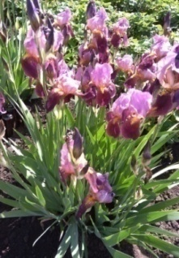 | 10% | 0%
Вариант №2  «Заиндевевший бархат» (Frosted Velvet) | 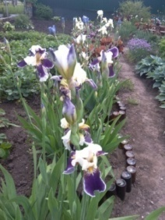 | 35% | 20%
Вариант №3  «Белые ночи»  (White Nights) | 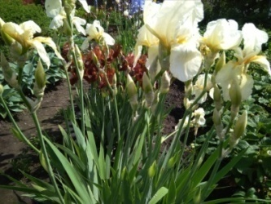 | 45% | 30%
Вариант №4  «Открытое море» (OpenSea) | 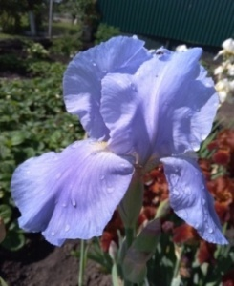 | 40% | 30%
Вариант №5  «Гвардейский» (Gvardejskij) | 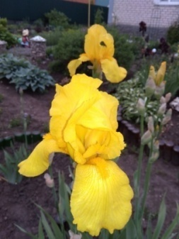 | 35% | 20%
Вариант №6  «Джордж Спект» (DzhordzhSpekt) | 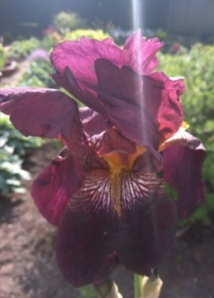 | 25% | 10%
Вариант №7  «Кэнди Калос»  (CandyColours) | 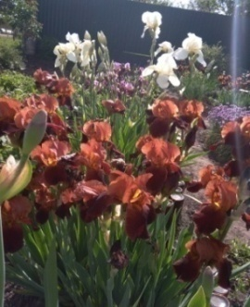 | 15% | 0%
Вариант №8  «Бразилия»  (Brazilia) | 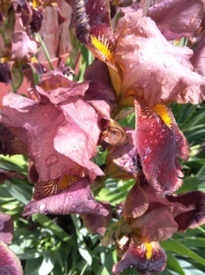 | 15% | 0%
Вариант №9  «БэкинБлэк»  (Back In Black) | 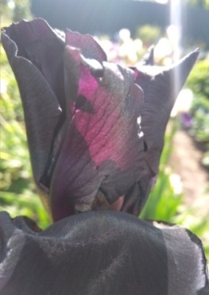 | 35% | 15%
Вариант №10  «Беверли Хиллз»  (Beverly) | 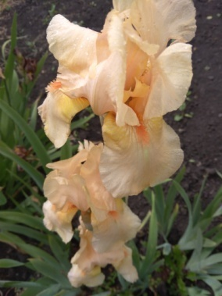 | 30% | 15%
Вариант №11  «Фламинго»  (Flamingo Frensy) | 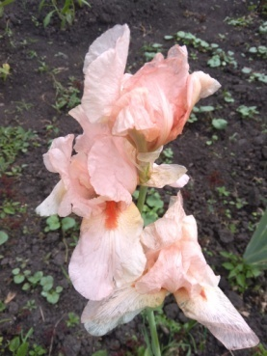 | 40% | 20%
Вариант №12  «Жёлтый карлик»  ( Barbata- Nana) | 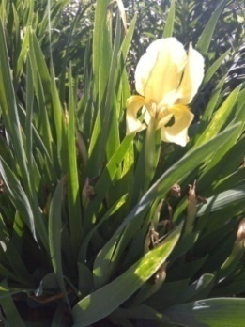 | 25% | 10%
Вариант №13  Ирис «Ньяради» Iris nyaradyana. | 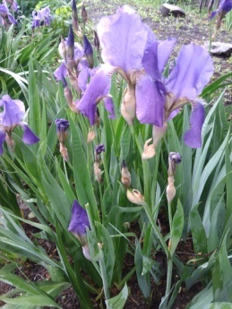 | 20% | 10%

В результате обследования было выявлено, что в наибольшей степени поражены гетероспориозом и альтернариозом следущие сорта ирисов: «Заиндевевший бархат», «Белые ночи», «Открытое море», «Гвардейский», «Бэк ин Блэк», «Беверли Хиллз», «Фламинго». Более устойчивые сорта: «Камерун», «Кэнди Калос», «Бразилия».

2.4.Получение здорового посадочного материала путём применения препаратов «Превикур Энерджи» и «Фитолавин».
Для борьбы с гетероспорозом и альтернариозом использовали системный двухкомпонентный фунгицид «Превикур Энерджи» (варианты №1-4) и биопрепарат «Фитолавин» (варианты №5-8). Из народных способов для обеззараживания использовали раствор марганцовки (обработка почвы и замачивание корневищ), а также опрыскивали раствором мочевины с 12% серой.

Таблица №2
Сорта бородатого ириса | Препарат | Обработка почвы и замачиваие корневища в растворе препарата | Обработка в период вегетации  (2018 г.)  (опрыски-вание) | Обработка перед зимовкой  (полив) | Обработка в период вегетации  (2019 г.)  (опрыски-  вание) | Степень поражён-ности их гетероспо-розом и альтернариозом.
Вариант №1  «Камерун»  (Cameroun) | «Превикур Энерджи» | 28.06.2018г | 25.07.2018г  28.08.2018г | 24.09.2018г | 10.05.2019г  12.06.2019г  15.07.2019г | 0%
Вариант №2  «Заиндевевший бархат» (Frosted Velvet) | «Превикур Энерджи» | 28.06.2018г | 25.07.2018г  28.08.2018г | 24.09.2018г | 10.05.2019г  12.06.2019г  15.07.2019г | 0%
Вариант №3  «Белые ночи» (White Nights) | «Превикур Энерджи» | 28.06.2018г | 25.07.2018г  28.08.2018г | 24.09.2018г | 10.05.2019г  12.06.2019г  15.07.2019г | 0%
Вариант №4  «Открытое море»  (OpenSea) | «Превикур Энерджи» | 28.06.2018г | 25.07.2018г  28.08.2018г | 24.09.2018г | 10.05.2019г  12.06.2019г  15.07.2019г | 0%
Вариант №5  «Гвардейский» (Gvardejskij) | «Фитола-  вин» | 28.06.2018г | 25.07.2018г  28.08.2018г | 24.09.2018г | 10.05.2019г  12.06.2019г  15.07.2019г | 0%
Вариант №6  Джордж Спект (DzhordzhSpekt) | «Фитола-вин» | 28.06.2018г | 25.07.2018г  28.08.2018г | 24.09.2018г | 10.05.2019г  12.06.2019г  15.07.2019г | 0%
Вариант №7  «Кэнди Калос»  (CandyColours) | «Фитола-  вин» | 28.06.2018г | 25.07.2018г  28.08.2018г | 24.09.2018г | 10.05.2019г  12.06.2019г  15.07.2019г | 0%
Вариант №8  Бразилия  (Brazilia) | «Фитола-  вин» | 28.06.2018г | 25.07.2018г  28.08.2018г | 24.09.2018г | 10.05.2019г  12.06.2019г  15.07.2019г | 0%
Вариант №9  «БэкинБлэк»  (Back In Black) | Раствор марганцовки;опрыскивание раствором мочевины с 12% серой | 28.06.2018г | 25.07.2018г  28.08.2018г | 24.09.2018г | 10.05.2019г  12.06.2019г  15.07.2019г | 25% поражены  Альтерна-риозом  30%-гетероспо-риозом
Вариант №10  «Беверли Хиллз»(Beverly) | Раствор марганцовки;  опрыскивание раствором мочевины с 12% серой | 28.06.2018г | 25.07.2018г  28.08.2018г | 24.09.2018г | 10.05.2019г  12.06.2019г  15.07.2019г | 20% поражены  Альтерна-риозом  35% поражены гетероспо-риозом
Вариант №11  «Фламинго»  (Flamingo Frensy) | Раствор марганцовки;  опрыскивание раствором мочевины с 12% серой | 28.06.2018г | 25.07.2018г  28.08.2018г | 24.09.2018г | 10.05.2019г  12.06.2019г  15.07.2019г | 2о% поражены  Альтерна-риозом  35% поражены гетероспо-риозом
Вариант №12  «Жёлтый карлик»  ( Barbata- Nana) | Раствор марганцовки;  опрыскивание раствором мочевины с 12% серой | 28.06.2018г | 25.07.2018г  28.08.2018г | 24.09.2018г | 10.05.2019г  12.06.2019г  15.07.2019г | 25% поражены  Альтерна-риозом  30% поражены гетероспо-риозом
Вариант №13 Контроль: Ирис «Ньяради» Iris nyaradyana. | нет | нет | нет | нет | нет | 3о% поражены альтерна-риозом  60% поражены гетероспо-риозом

Препараты «Превикур Энерджи» и «Фитолавин» повышают иммунитет садовых бородатых ирисов к различным заболеваниям и инфекциям, существенно снижают темпы развития грибковых болезней растений. Доказана высочайшая эффективность применения «Превикур Энерджи» и «Фитолавина» для обработки ирисов от комплекса заболеваний. Степень поражённости альтернариозом и гетероспориозом- 0%.
Контрольный вариант (без обработки): 3о% растений поражены альтернариозом, 60% - гетероспориозом. Народные средства для борьбы с альтернариозом и гетероспорозом малоэффективны. Степень поражения альтернариозом от 20%- 25%, гетероспориозом от 30%-35%. Для защиты ирисов от грибковых болезней желательно использовать фунгициды и биопрепараты в сочетании с народными средствами.

2.5. Длина образовавшихся побегов и прирост побега в сутки
Препараты «Превикур Энерджи» и «Фитолавин» не только повышают иммунитет садовых бородатых ирисов к различным заболеваниям и инфекциям, но и эффективно стимулируют рост побегов, укрепляет корневую систему растения.
Измеряли длину вновь образовавшихся побегов в июне и июле и определяли прирост побега в сутки. (Приложение №10) Результаты занесены в таблицу.
Таблица №3

Варианты опыта | Количество измерений | Длина вновь образовавшихся  побегов, см  (средний результат) |  | Прирост побега в сутки, см  (средний результат) | Число листьев,шт  (средний результат)
 |  | 27.06.19 | 27.07.19 | 27.06-27.07 | 7.06 | 7.07
Вариант №1  «Камерун»  (Cameroun) | 10 | 34 | 46 | 0,4 | 4 | 5
Вариант №2  «Заиндевевший бархат» (Frosted Velvet) | 10 | 35 | 58 | 0,8 | 4 | 6
Вариант №3  «Белые ночи»  (White Nights) | 10 | 36 | 57 | 0,7 | 4 | 6
Вариант №4  «Открытое море»  (OpenSea) | 10 | 41 | 59 | 0,6 | 4 | 5
Вариант №5  «Гвардейский» (Gvardejskij) | 10 | 38 | 61 | 0,7 | 4 | 6
Вариант №6  «ДжорджСпект»  (DzhordzhSpekt) | 10 | 35 | 46 | 0,4 | 4 | 5
Вариант №7  «Кэнди Калос»  (CandyColours) | 10 | 33 | 44 | 0,4 | 5 | 7
Вариант №8  Бразилия  (Brazilia) | 10 | 34 | 47 | 0,4 | 5 | 6
Вариант №9  «БэкинБлэк»  (Back In Black) | 10 | 31 | 42 | 0,3 | 3 | 6
Вариант №10  «Беверли Хиллз»  (Beverly) | 10 | 29 | 40 | 0,4 | 4 | 6
Вариант №11  «Фламинго»  (FlamingoFrensy) | 10 | 33 | 46 | 0,4 | 3 | 5
Вариант №12  «Жёлтый карлик»  ( Barbata- Nana) | 10 | 15 | 25 | 0,3 | 4 | 5
Вариант №13  Контроль  Ирис «Ньяради» Iris nyaradyana. | 10 | 28 | 39 | 0,3 | 3 | 5

Длина вновь образовавшихся побегов, см (27.06.19 г.)

Длина вновь образовавшихся побегов, см (27.07.19 г.)

Препараты «Превикур Энерджи» и «Фитолавин» эффективно стимулируют укрепление корневой системы и рост побегов. Ирисы быстро наращивают вегетативную массу. Прирост побега в сутки: 0,4-0,8 см.

2.6. Лабораторный эксперимент: Использование комплексной защиты ириса бородатого от вредителей.
Насекомые-вредители растений – настоящий бич сада и огорода. Какие только меры не предпринимают опытные растениеводы, чтобы защитить свои цветы! К сожалению, большинство способов борьбы оказываются бесполезными, а все потому, что к каждому вредителю нужен свой «подход» – одних достаточно собрать руками, а для уничтожения других без ядохимикатов не обойтись.
Цель: в ходе лабораторного эксперимента установить влияние настоя лука, чеснока, раствора древесной золы, настоя тысячелистника и табачной пыли, отвара тысячелистника, раствора мыла и фитоверма, спирта на вредителей.
Объект изучения: вредители- трипсы, паутинный клещ, тля, слизни, бронзовка золотистая, европейский мраморный хрущ.
Оборудование:растворы №1-№10, зараженные растения, распылитель, ножницы, скальпель, салфетки, предметные и покровные стёкла, клей «Мастер».
При исследовании ирисов были выявлены вредители: тля, трипсы, паутинный клещ, слизни, бронзовка золотистая, европейский мраморный хрущ.
Приготовление растворов для борьбы с вредителями.
№1. Настой лука:
20г чешуи заливают 1л воды и настаивают в течение суток. После этого процеживают и опрыскивают заражённые растения 2-3 раза в сутки с промежутками в 5 дней.
№2. Настой чеснока:
20-30г чеснока пропускают через мясорубку. Полученную массу процеживают, разводят в 10л воды и сразу же опрыскивают растения.
№3. Раствор древесной золы:
300г древесной золы заливают 1л воды и настаивают в течение 2^{х} суток.
№4. Раствор тысячелистника:
80г сухой травы ошпаривают кипятком, добавляют 1л воды, настаивают в течение 36-48 часов, добавляют 2-3г мыла.
№5. Отвар тысячелистника:
80г тысячелистника заливают водой до 1л и кипятя 30 минут, процеживают и добавляют 2-3г мыла.
№6. Настой табачной пыли:
40г табачной пыли заливают 1л воды. Настаивают в течение 2^{х} суток, процеживают, перед опрыскиванием разбавляют равным количеством воды, добавляя 2-3г мыла.
№7. Раствор мыла:
200-300г мыла заливают 10л воды. Воду использовать лучше теплую.
№8. Фитоверм:
Препарат разбавляют сначала в небольшом количестве воды, затем при непрерывном помешивании добавляют оставшуюся воду.
№9. Актеллик:
Наливают 0,1 л воды в стеклянную банку, выливают содержимое ампулы и тщательно перемешивают, затем доводят рабочий раствор до требуемого объёма.
№10. Спирт:
Готовят раствор в соответствии 1 часть спирта на 4 части воды.

Приёмы борьбы с трипсами.

Вывод: Эффективными средствами при борьбе с трипсами оказались все перечисленные препараты. Наибольший эффект даёт табачная пыль, а максимальный препарат «Актеллик».

Приёмы борьбы с тлёй.

Вывод: Наибольший эффект дает обработка настоем чеснока и раствором мыла и «Фитоверма». 40-50% вредителей гибнут при обработке настоем лука и раствором древесной золы.

Приёмы борьбы с паутинным клещём.

Вывод: Наиболее эффективный способ борьбы с паутинным клещом – увлажнение, а максимальный эффект даёт опрыскивание водой.
Приёмы борьбы с бронзовкой золотистой и европейским мраморным хрущём.
Основной метод борьбы сводился к следующей процедуре: рано утром проходили по своим посадкам, и собирали жуков вручную. Больше всего бронзовки вредят светлоокрашенным ирисам, объедая бородки и лепестки, что приводит к гибели цветка.

2.7. Агротехнические мероприятия
(Приложение №13-14 )
Уход за ирисами производили согласно плану агротехнических мероприятий.
Таблица №4
№ | Наименование проводимых мероприятий | Ориентировочные  сроки проведения | Срок выполнения | Качество выполненных работ
1 | Изучение сортов садовых бородатых ирисов | Апрель- май  2018 г. | 10.04 -10.05  2018 г. | отлично
2 | Полив, прополка,обрезка листьев, отцветших цветков, рыхление по  мере необходимости и согласно агротехническим срокам. | В течение вегетационного периода  2018- 2020 г. | В течение вегетационного периода  2018- 2020 г. | отлично
3 | Обработка от болезней и вредителей. | В течение вегетационного периода | В течение вегетационного периода | отлично
4 | Ручная подготовка почвы на выделенной делянке | Июнь  2018 г. | Июнь  2018 г. | отлично
5 | Маркировка и посадка  новых растений | Июнь  2018 г. | Июнь  2018 г. | отлично
6 | Наблюдение за ростом и развитием | В течение вегетационного периода | В течение вегетационного периода | отлично
7 | Контроль за образованием новых побегов | Июнь 2019 г.  Июль 2019 г. | 27.06.19  27.07.19 | отлично
8. | Получение здорового посадочного материал  (цветение) | 2020 г. | Июнь  Июль | отлично

Глава 3. Заключение

3.1.Анализ результатов и выводы.
В ходе проведённого исследования нами была проанализирована научная литература, мы изучили сорта бородатых ирисов, посаженные на личном приусадебном участке. Выявили болезни и вредителей у разных сортов ириса бородатого. Собрали материал для гербария. (Приложение №15)
Получили здоровый посадочный материал путём применения интегрированной защиты ириса бородатого от болезней и вредителей.
В период роста и развития использовали различные агротехнические приёмы: полив, прополка, обрезка листьев, отцветших цветков, рыхление по мере необходимости и согласно агротехническим срокам.
Проведённые исследования и наблюдения позволили нам сделать следующие выводы:
- Самыми опасными заболеваниями бородатых ирисов являются гетероспориоз (пятнистость листьев), альтернариоз и бактериоз (гниль корневища).
- В результате обследования было выявлено, что наиболее часто ирисы поражаются гетероспориозом и альтернариозом.
- Препараты «Превикур Энерджи» и «Фитолавин» повышают иммунитет садовых бородатых ирисов к различным заболеваниям и инфекциям, существенно снижают темпы развития грибковых болезней растений, а так же стимулируют укрепление корневой системы и рост побегов.
- В ходе лабораторного эксперимента мы установили влияние настоя лука, чеснока, раствора древесной золы, настоя и отвара тысячелистника, табачной пыли, раствора мыла, «Фитоверма», «Актеллика» на вредителей.
- Хочется отметить, что использование комплексной защиты ирисов от вредителей позволяет уменьшить количество химических обработок и избежать загрязнения окружающей среды.
- Данная работа включает не только сбор и анализ теоретических знаний, но и практическую деятельность по применению этих знаний.
- Собранная информация была использована для выработки рекомендаций по защите ириса бородатого от болезней и вредителей.

3.2.Рекомендации.
- Для озеленения посёлка и городской территории в первую очередь мы рекомендуем использовать следующие перспективные сорта ириса бородатого: «Камерун», «Заиндевевший бархат», «Открытое море», «Гвардейский», «Джордж Спект», «Кэнди Калос», Бразилия», «Бэк ин Блэк», «Фламинго».
- Для борьбы с гетероспорозом и альтернариозом использовать
системный двухкомпонентный фунгицид «Превикур Энерджи» и биопрепарат «Фитолавин».
- Из народных способов для обеззараживания использовать раствор
марганцовки (обработка почвы и замачивание корневищ), а т.ж опрыскивать раствором мочевины с 12% серой.
- Препараты «Превикур Энерджи» и «Фитолавин» использовать для повышения иммунитета садовых бородатых ирисов к различным заболеваниям и инфекциям.
- Использовать комплексную защиту ирисов от вредителей: настой лука, чеснока, раствора древесной золы, настой тысячелистника и табачной пыли, отвар тысячелистника, раствор мыла и фитоверма, спирт.
- Комплексная защита ириса бородатого от болезней и вредителей позволит уменьшить количество химических обработок и избежать загрязнения окружающей среды.
- В течение вегетационного периода проводить ряд агротехнических мероприятий: полив, прополка, рыхление, борьба с вредителями и болезнями.

3.3.Практические мероприятия.
- Часть выращенного посадочного материала садовых бородатых ирисов мы высадим в посёлке: возле школы и на центральном кладбище п. Ухолово около братской могилы воинов Советской армии.
- С результатами проведённых исследований и наблюдений мы поделимся на уроках биологии и экологии с учащимися 9-10 классов.

3.4.Перспективы проекта.
Работа интересная и увлекательная. В перспективе я продолжу изучать садовые бородатые ирисы и поработаю в направлении селекции ирисов. Данная работа способствует активному формированию экологической культуры, т.к. включает не только сбор и анализ теоретических знаний, но и практическую деятельность по применению этих знаний.

Библиографический список.
1.Абрамова С. Н. Биологические особенности перспективных сортов тюльпанов и ирисов // Интродукция и экология растений. 1983. — Вып. 8. -С. 3-17.
2. Былов В. Н. Основы сортоиспытания декоративных растений // Бюлл. ГБС. 1968. - Вып. 100. - С. 26-29.
3. География Рязанской области 8-9 класс. Часть 1.
4.Доспехов Б. А. Методика полевого опыта (с основами статистической обработки результатов исследований) -М.: Колос, 1985.-352 с., ил.
5. Иванов А.И. Ирис бородатый // Мои любимые цветы. – 2009. - №1. – С. 1
6. Миронова JI. Н Семенное и вегетативное размножение дикорастущих ирисов Приморья / Ботанические исследования на Дальнем Востоке. Владивосток, 1980. - С. 22-34.
7. Мирошниченко Н. С. Любовь моя ирисы // Цветоводство. – 2008 - № 5. - С.10.
8. Родионенко Г. И. Ботаническая и садовая классификации // Цветоводство. 1985. - №3. - С. 12-13.
9. Родионенко Г. И. Ирисы. Л.; ВО. «Агропроиздат»Ленинградское отделение, 1988. - 156 с.
10. Родионенко Г. И. Ирисы. СПб.: Диамант, Агропроиздат, 2002. — 192 с.
11. Хессайон Д.Г. Все о саде, за которым легко ухаживать. -М.: Издательство "Кладезь-Букс", 2009. -128с.
12..https://rostok.guru/sadovye/irisy-v-landshaftnom-dizajne-foto.html Rostok.GURU
13.Источник: https://sotkiradosti.ru/bolezni-i-vrediteli-rasteniy/bolezni-i-vrediteli-irisovТрипсы
14. Источник: https://sotkiradosti.ru/bolezni-i-vrediteli-rasteniy/bolezni-i-vrediteli-irisov
15. Источник: https://sotkiradosti.ru/bolezni-i-vrediteli-rasteniy/bolezni-i-vrediteli-irisov

Приложение

Приложение №1
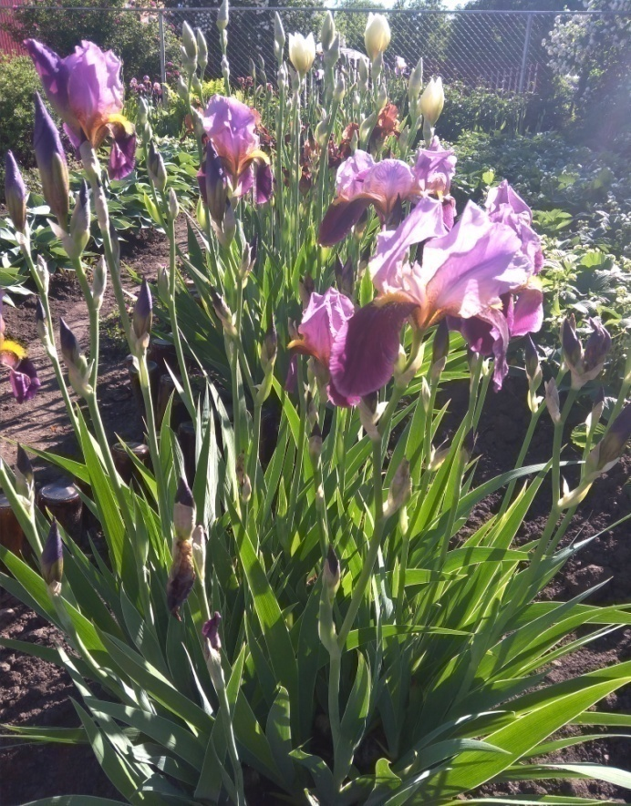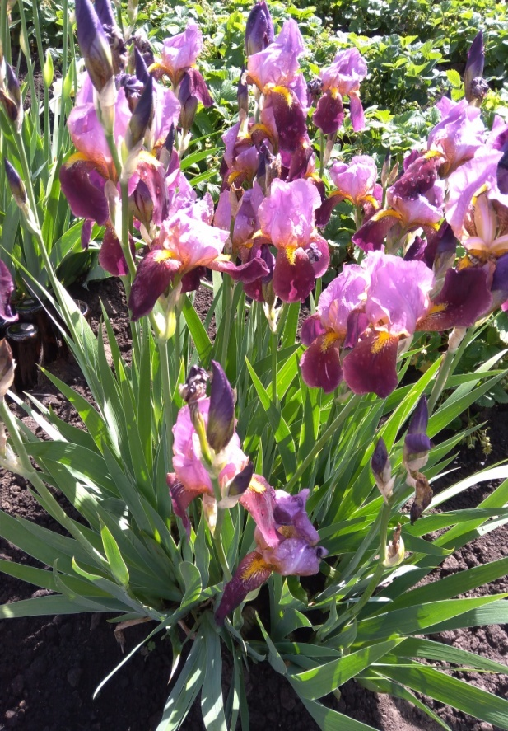
Фото: «Камерун» 27.05.2018 г.
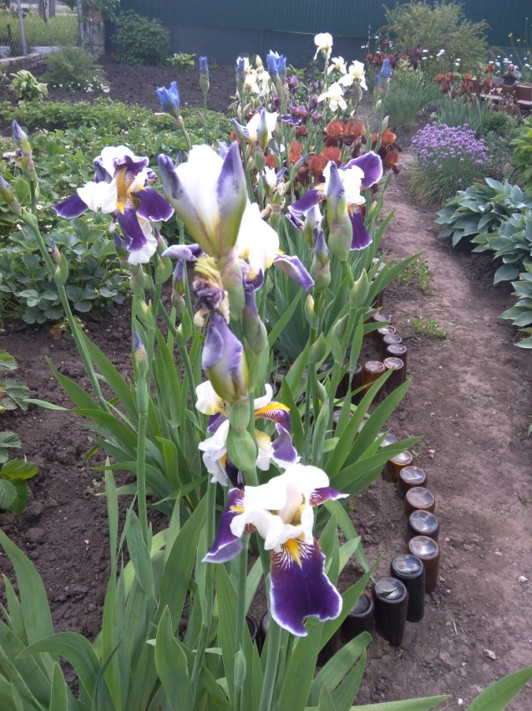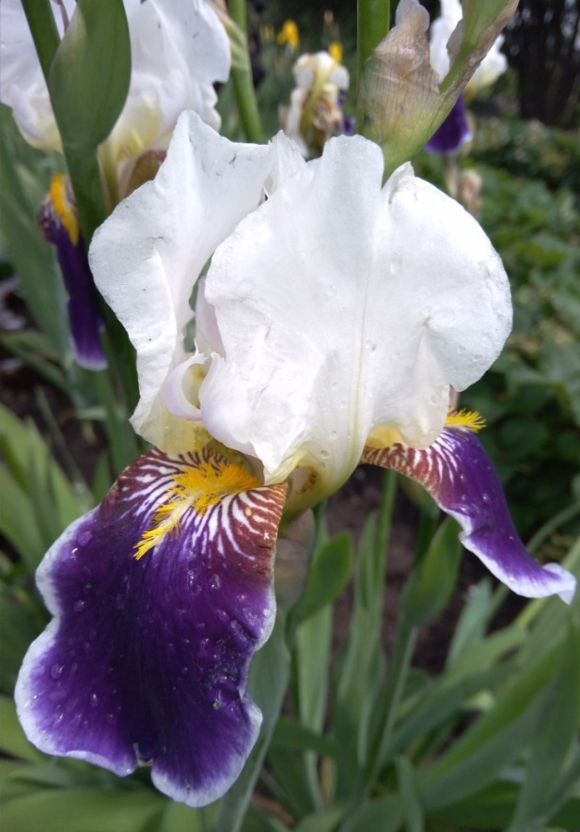
Фото: «Заиндевевший бархат» 31.05.2018 г.
Приложение №2
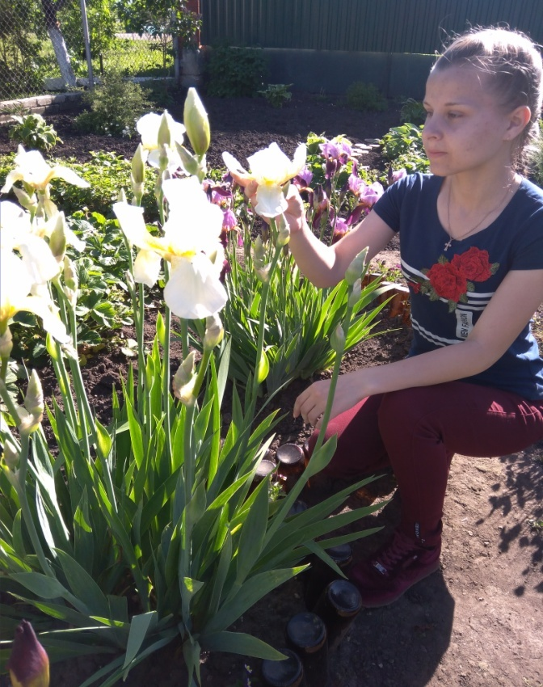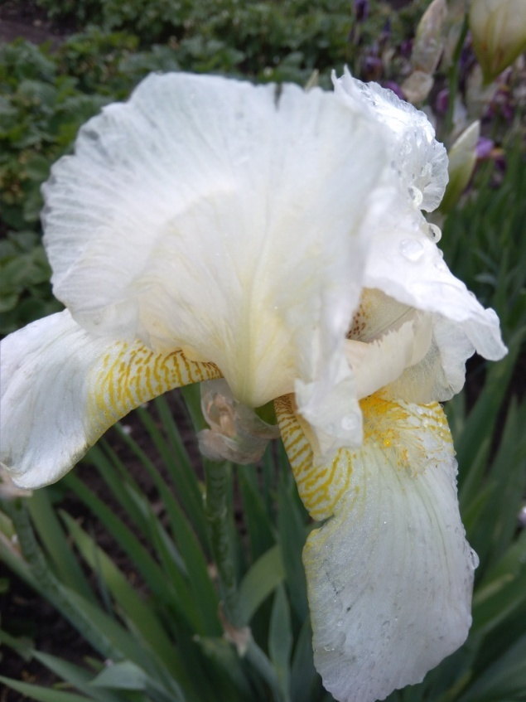
Фото: «Белые ночи» 31.05.2018 г.

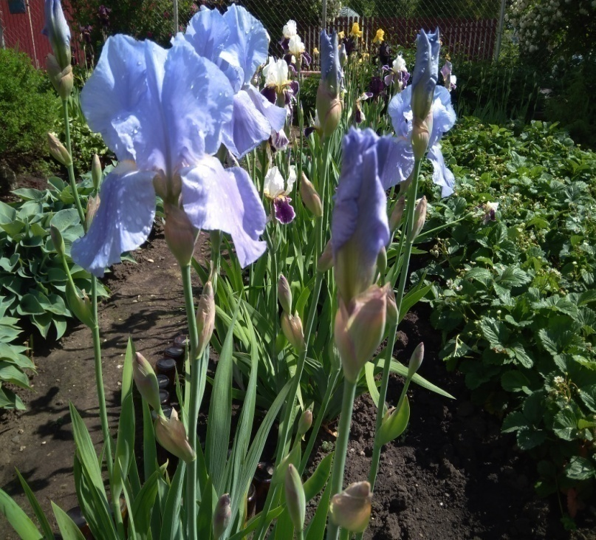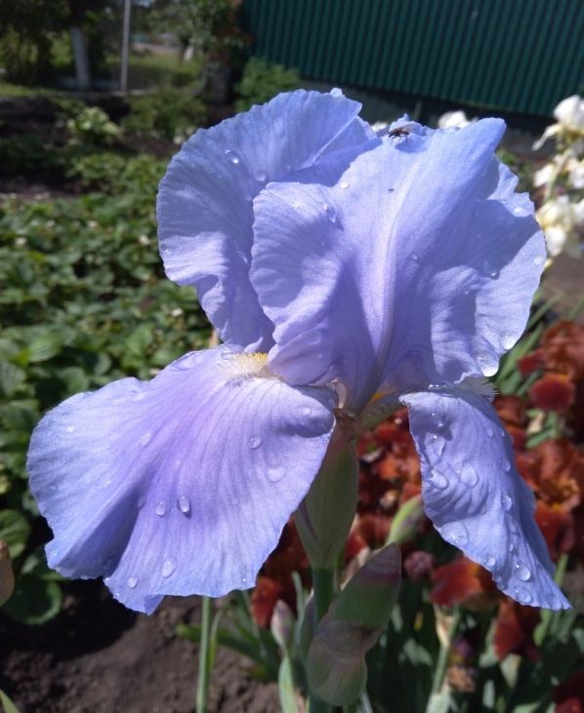
Фото: «Открытое море»02.06.2018 г.

Приложение №3
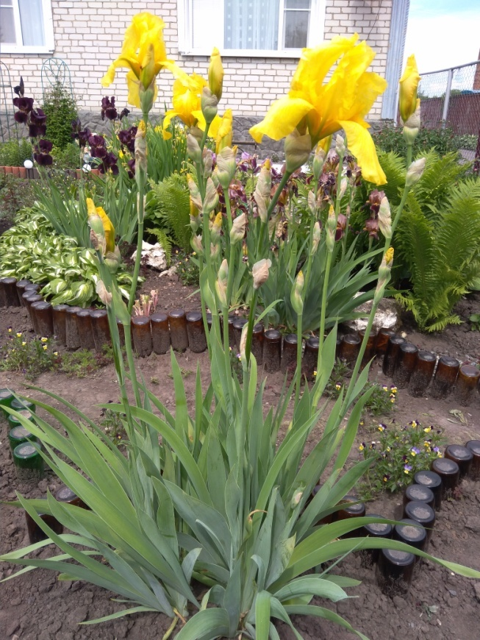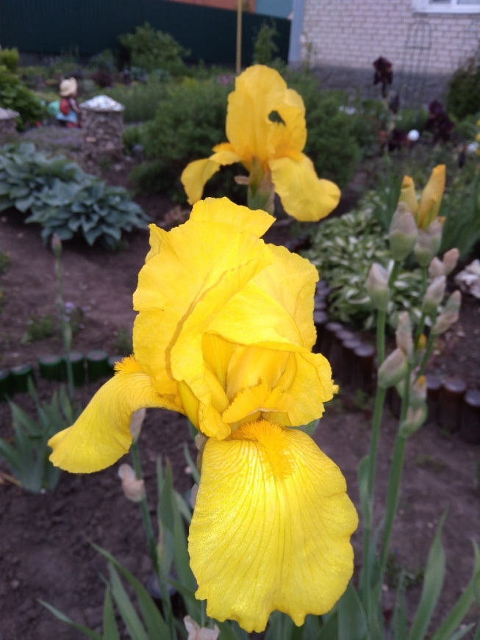
Фото: «Гвардейский» 02.06.2018 г.
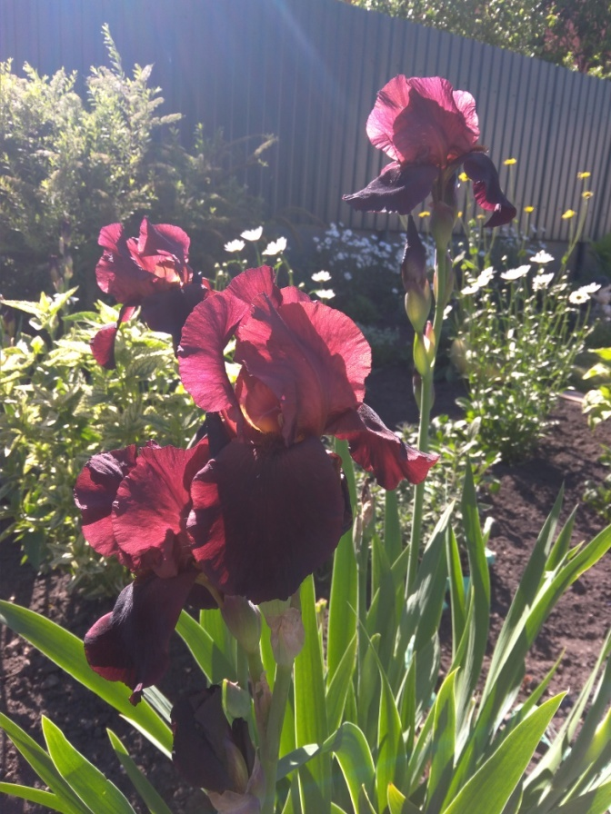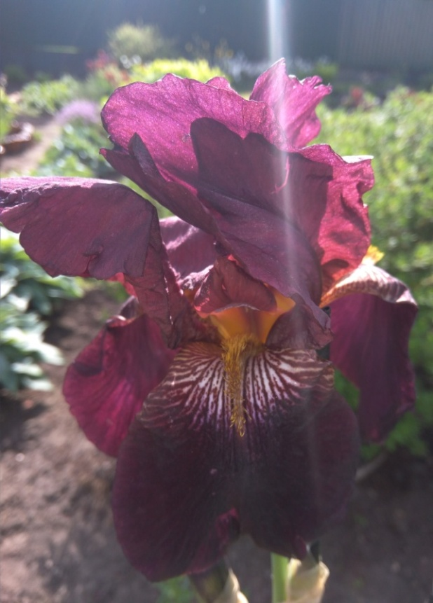
Фото: Джордж Спект28.05.2018 г.

Приложение №4
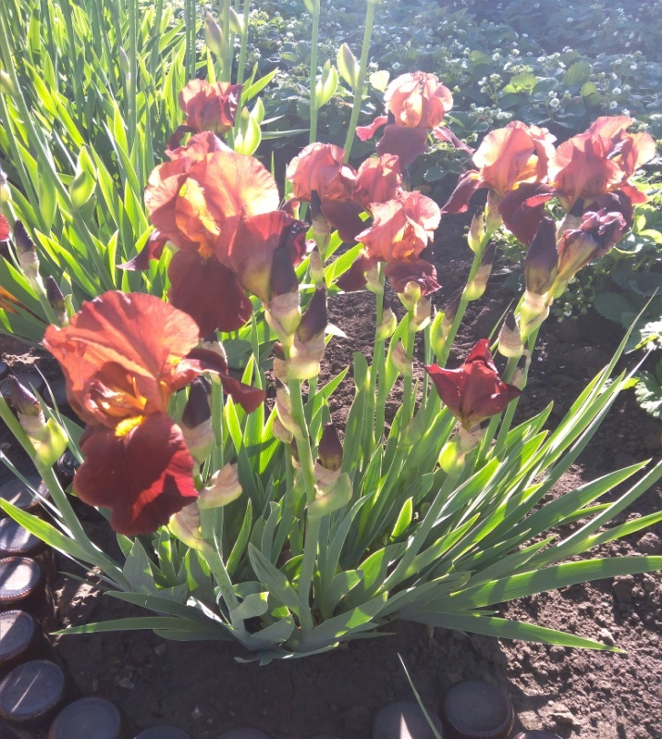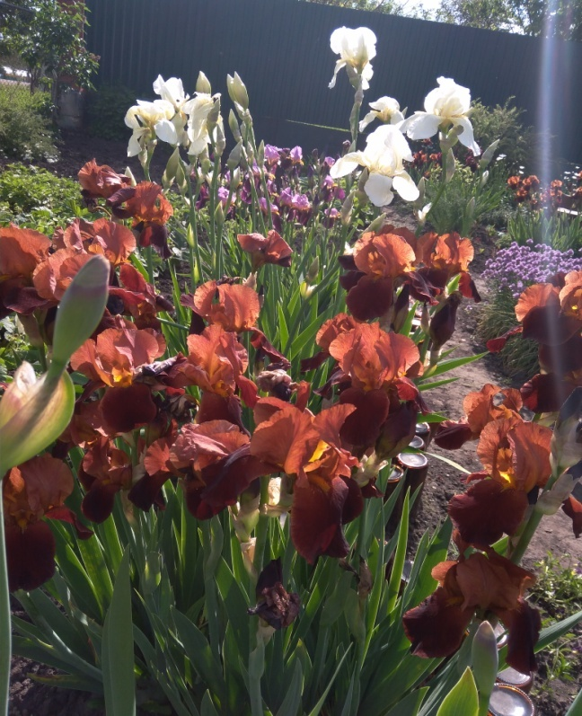
Фото: «Кэнди Калос» 27.05.2018 г. Фото: «Кэнди Калос» 30.05.2018 г.

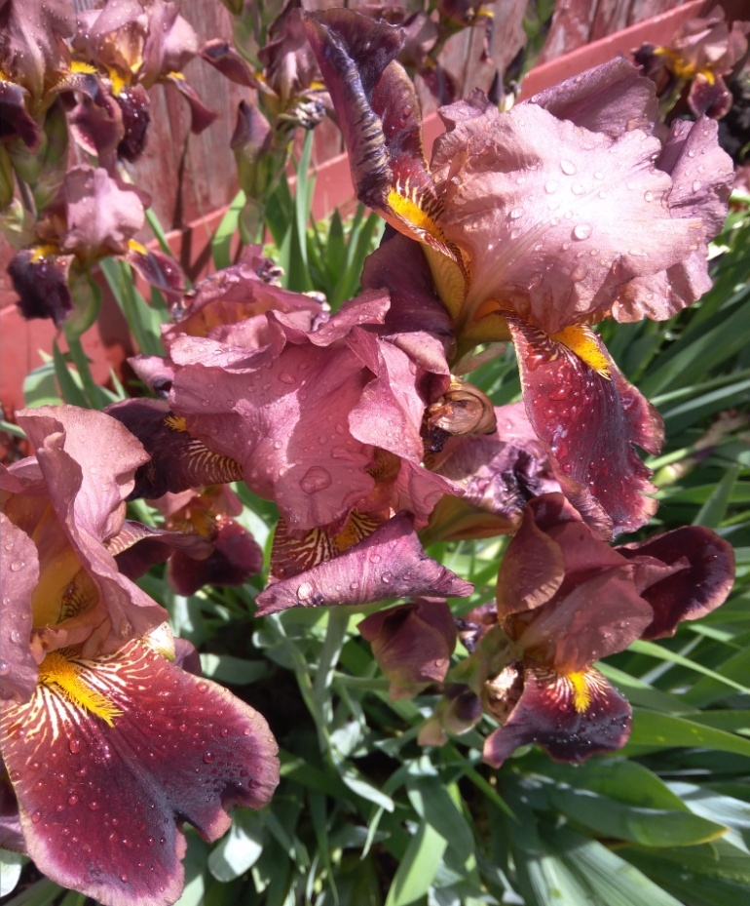
Фото: «Бразилия» 05.06.2018 г.
Приложение №5
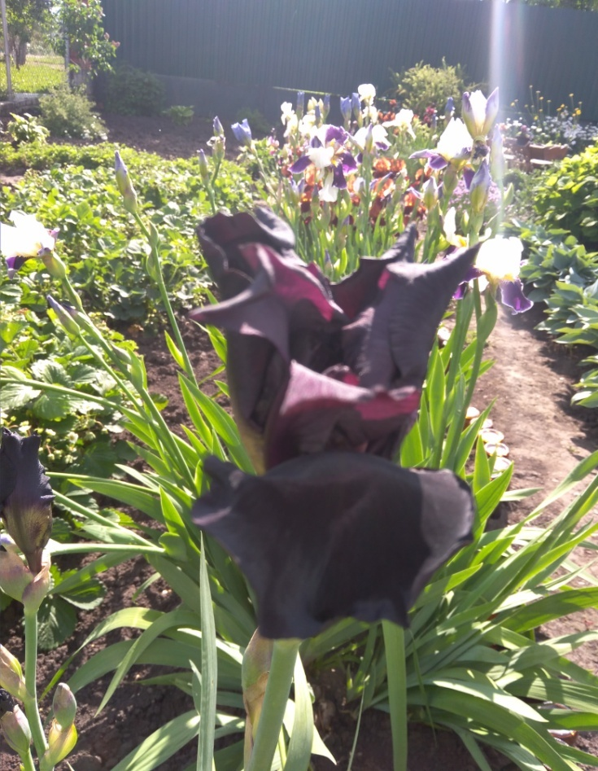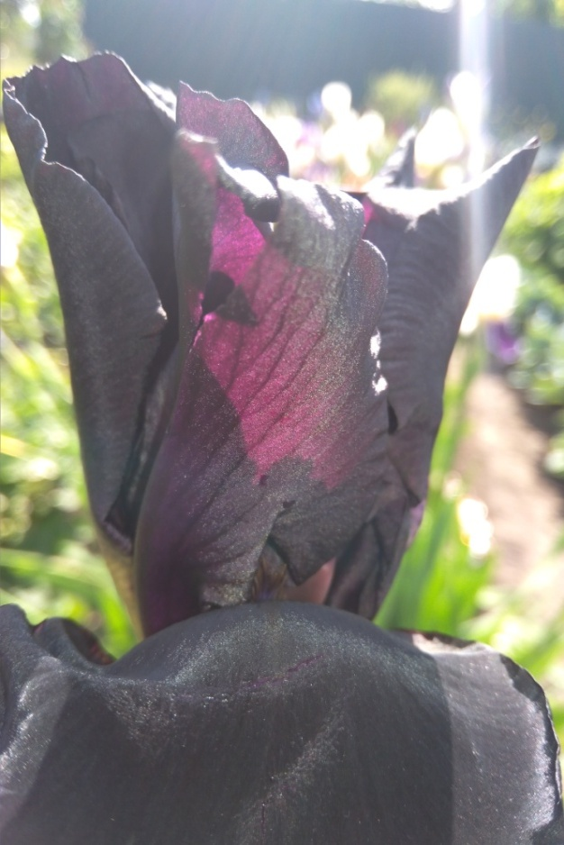
Фото: «Бэк ин Блэк» 02.06.2018 г.
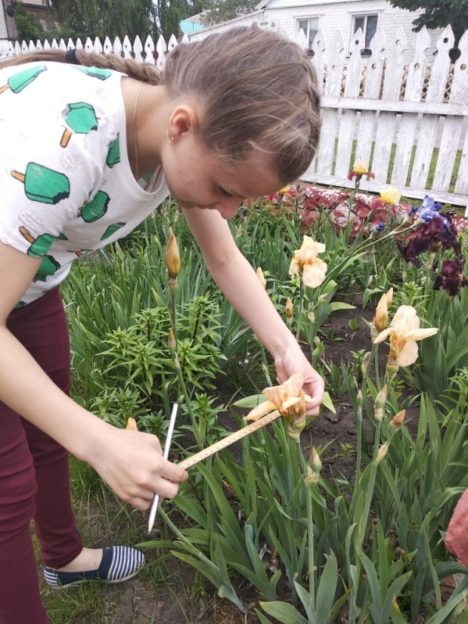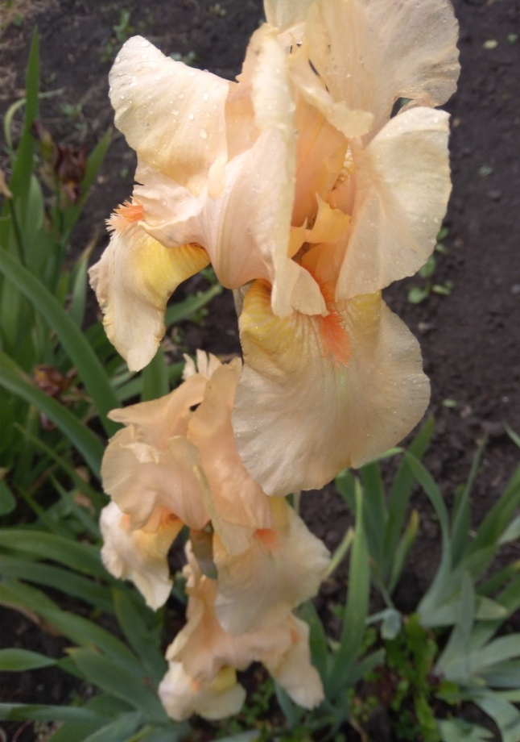
Фото: «Беверли Хиллз» 03.06.2018 г.
Приложение №6
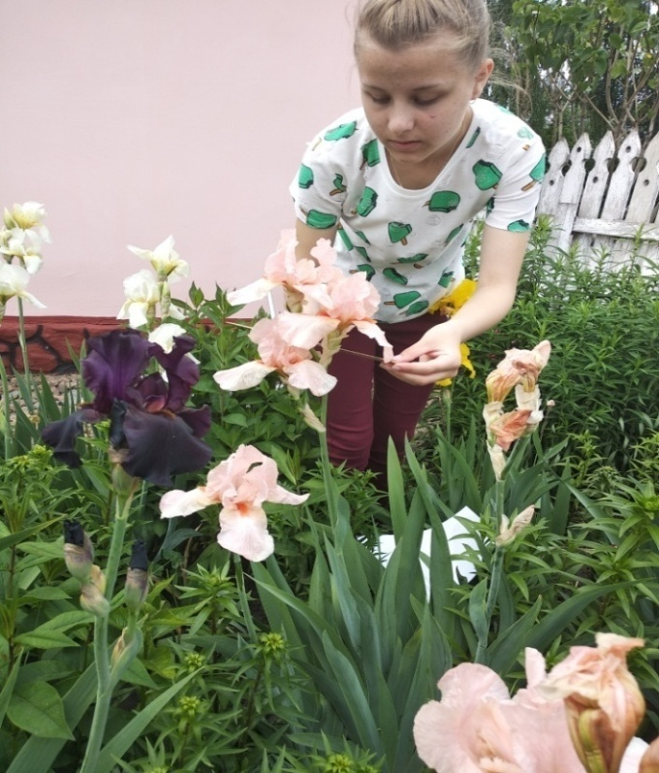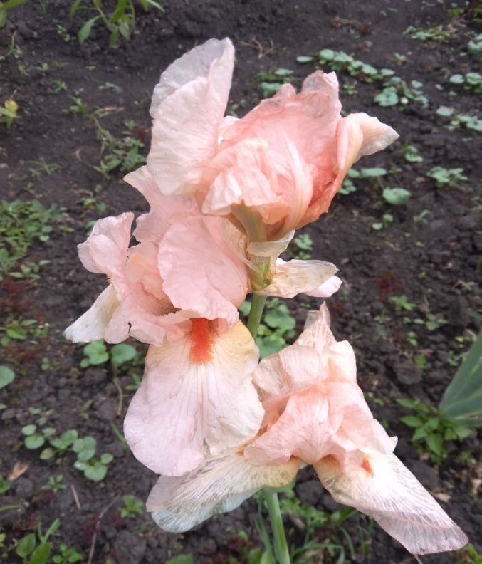
Фото: «Фламинго» 03.06.2018 г.
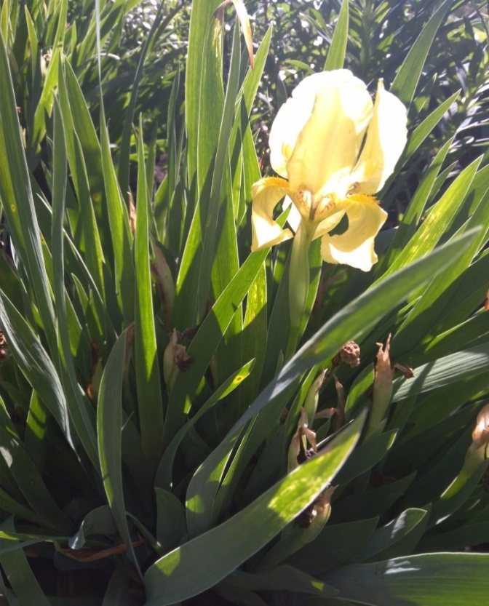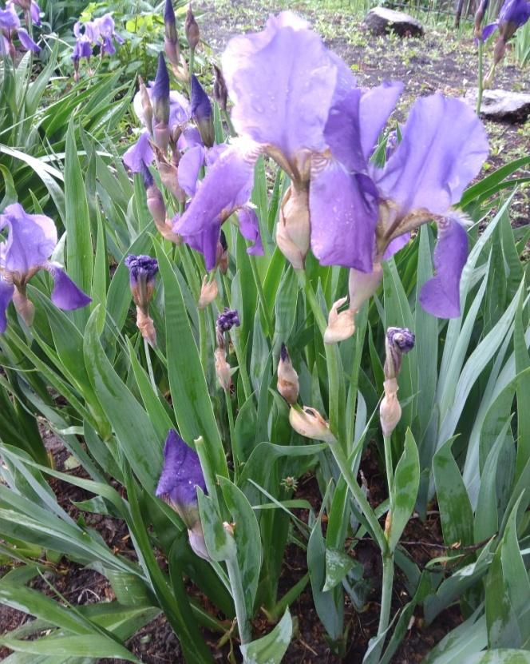
Фото: «Жёлтый карлик» 22.05.2018 г. Фото: «Ньяради» 25.05.2018 г.

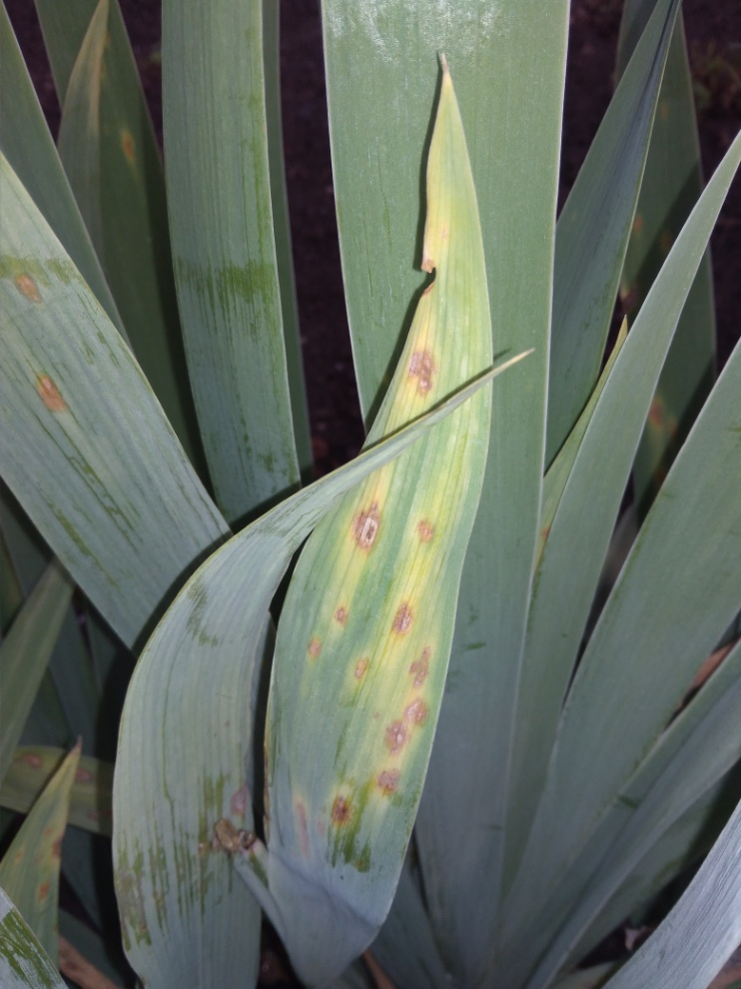
Приложение №7

Фото: Осмотр растений, удаление заражённых листьев.

Приложение №8

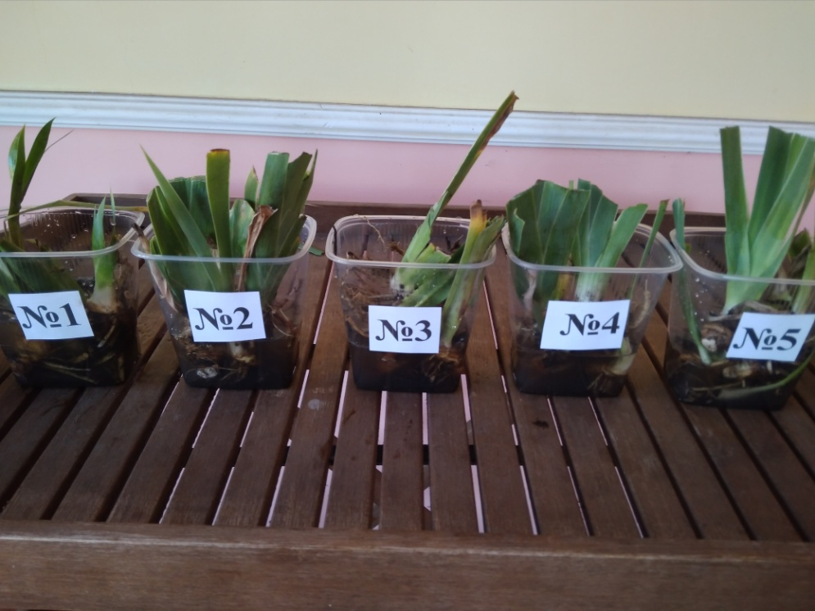
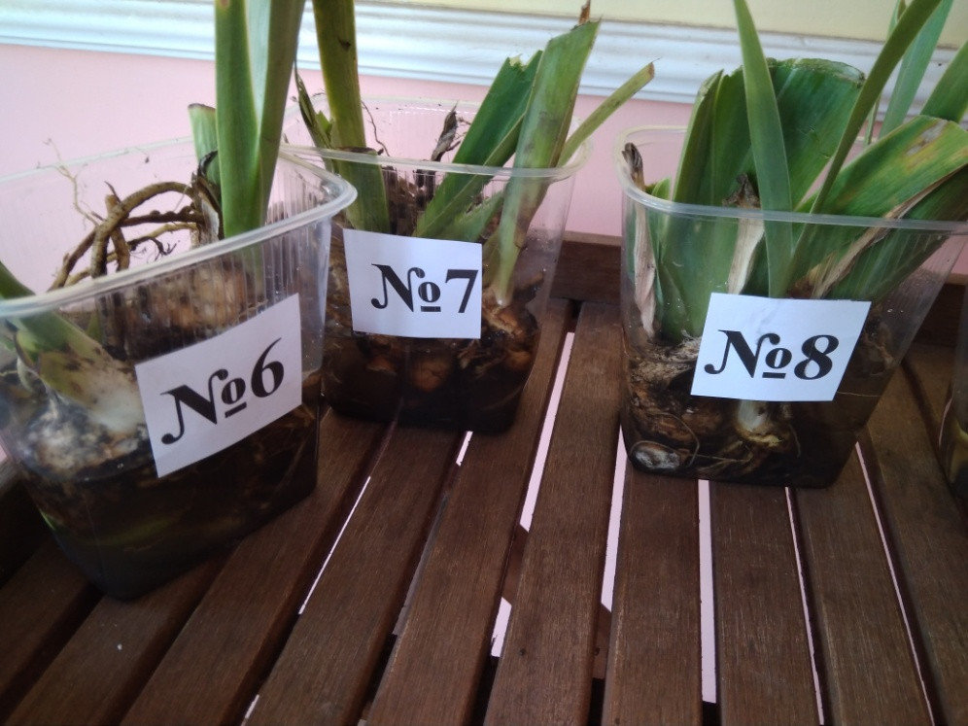
Фото: Замачивание корневища в растворе препарата.

Приложение №9
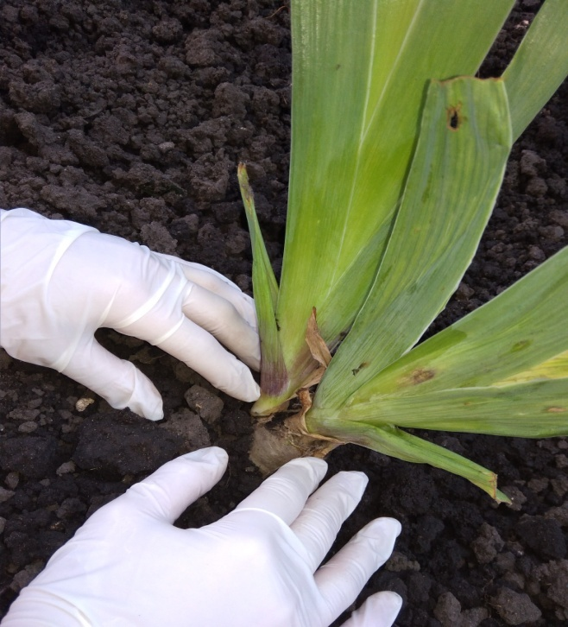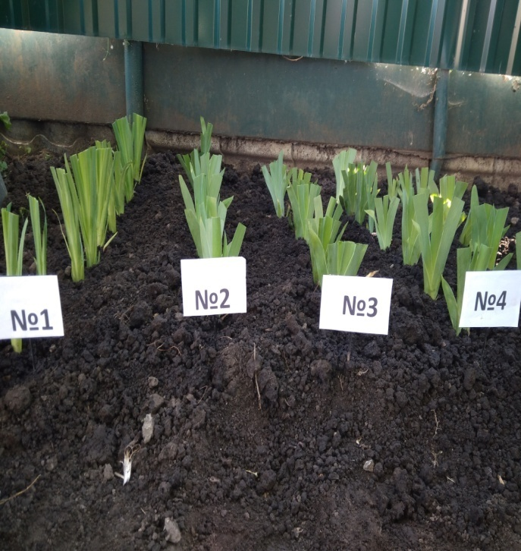
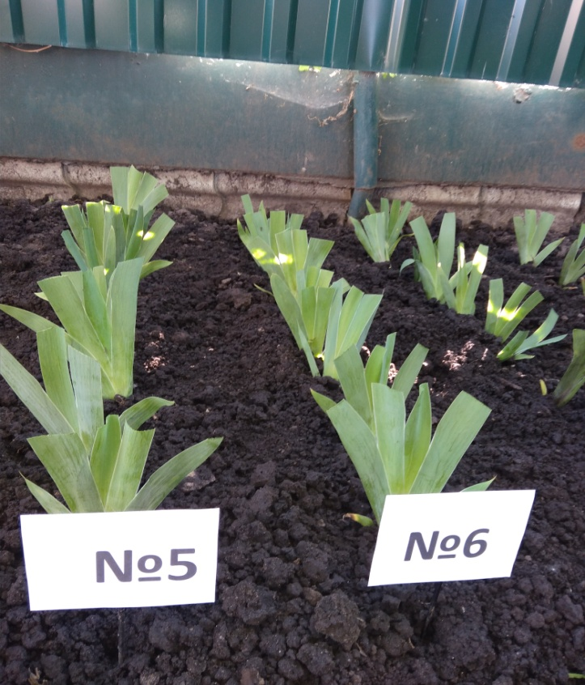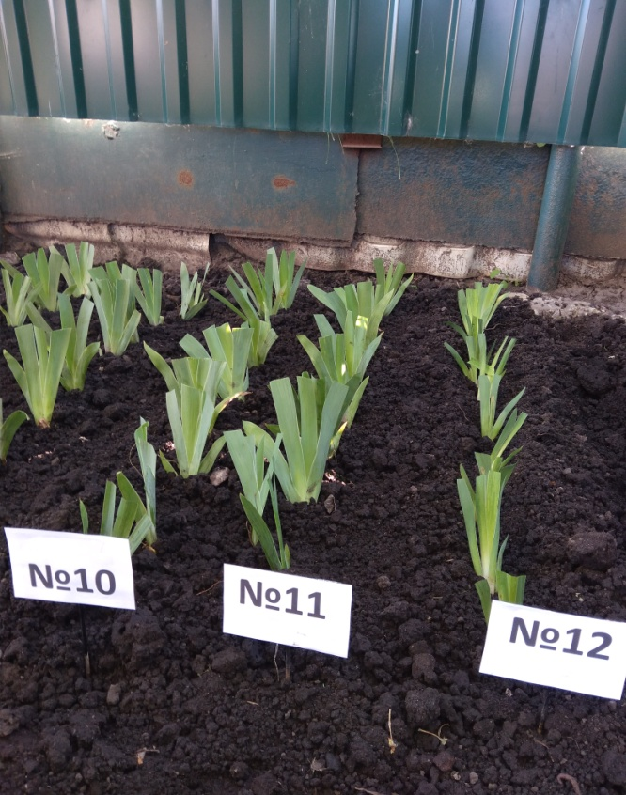
Фото: Посадка ирисов после цветения

Приложение №10

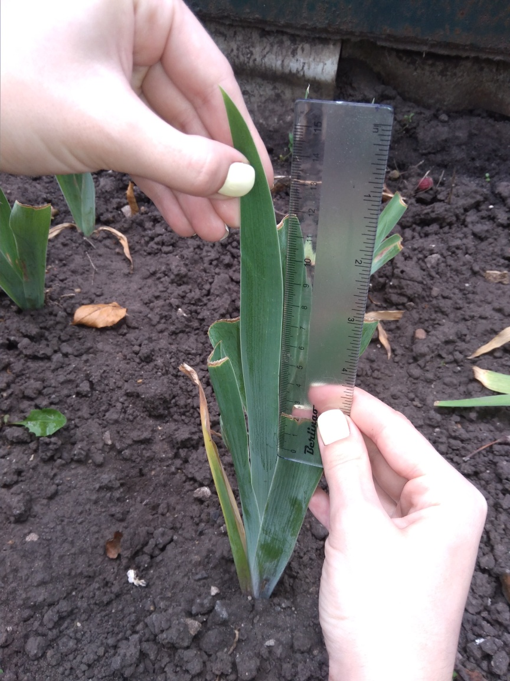
Фото: Измерение длины образовавшихся побегов 27.07.19 г.

Приложение №11

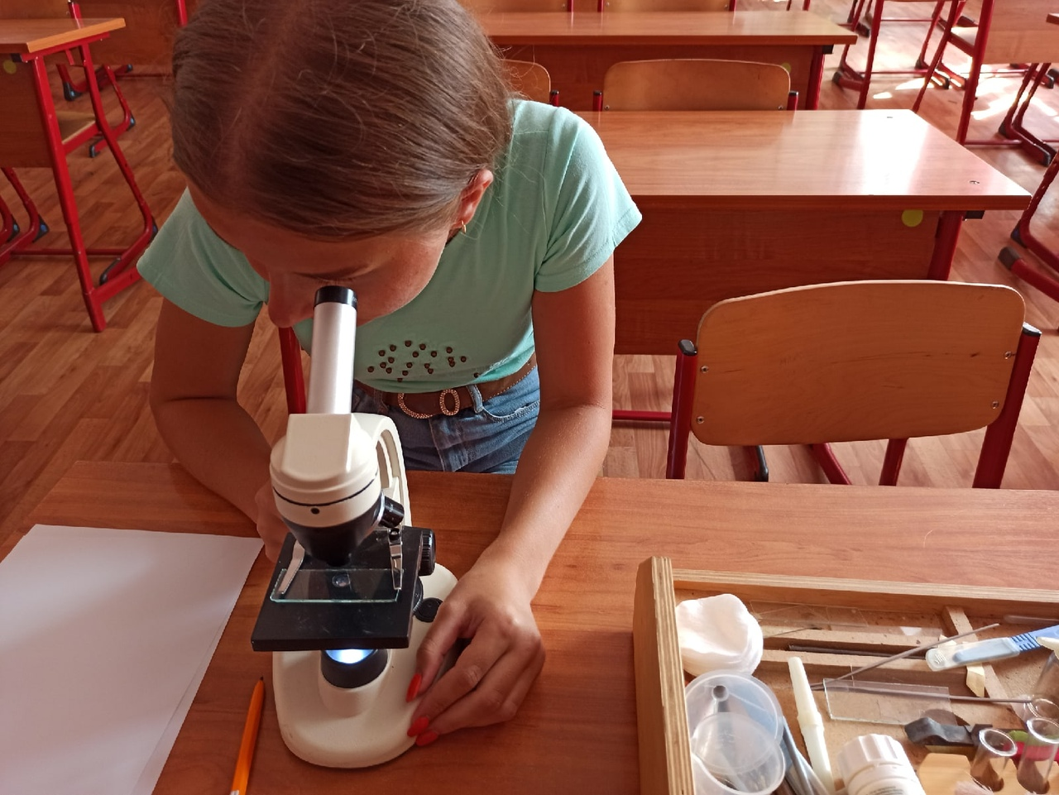

Фото: Рассматривание вредителей под микроскопом

Приложение №12

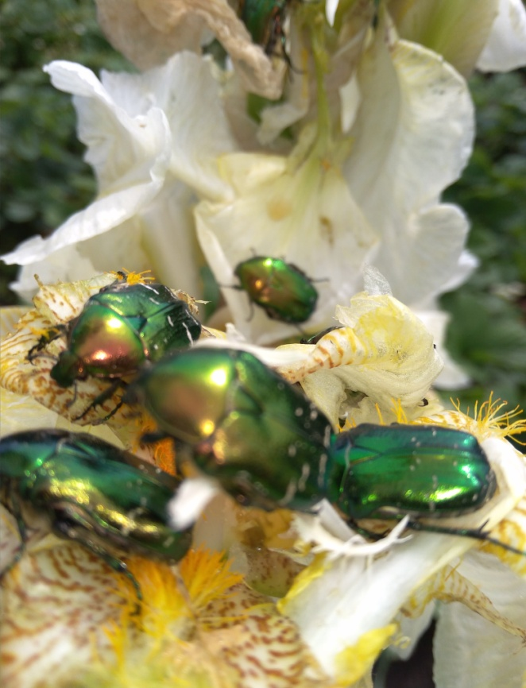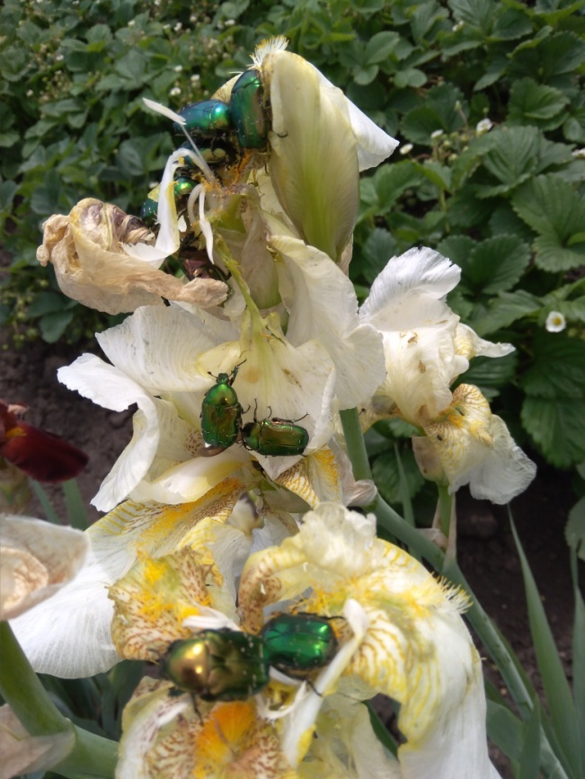
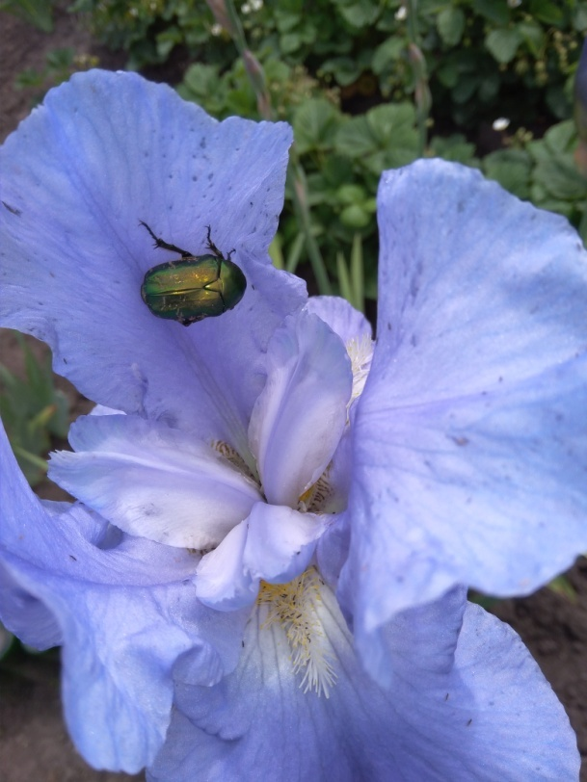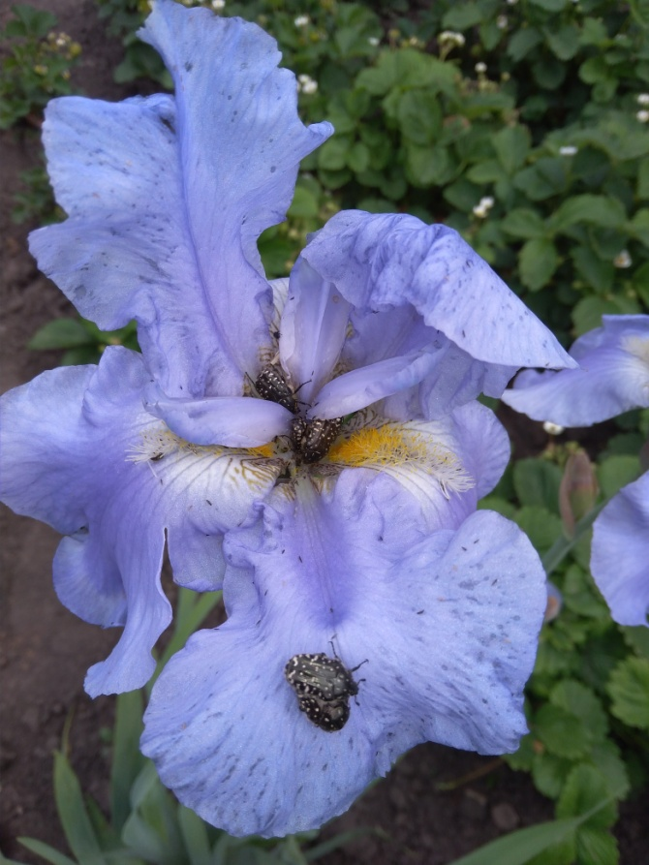
Фото: Бронзовка- вредитель светлоокрашенных ирисов. 04.06.2019г.

Приложение №13

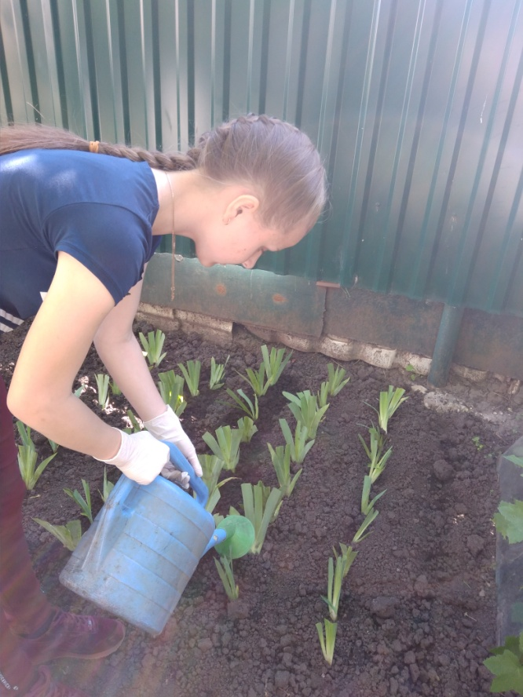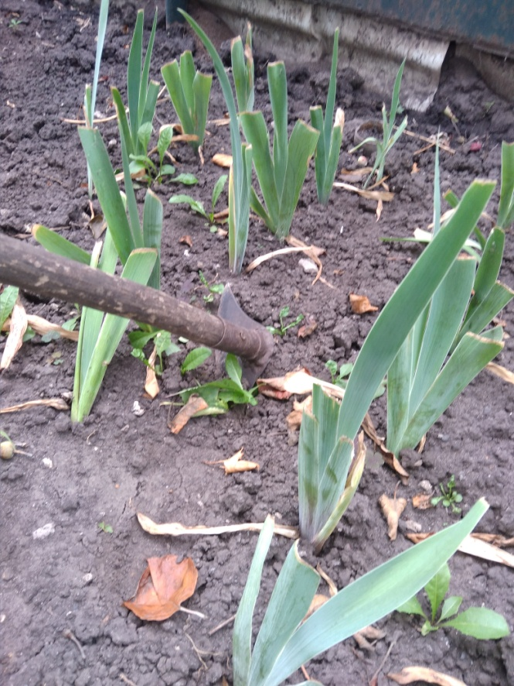
Фото: Агротехнические мероприятия: полив, рыхление

Приложение №14
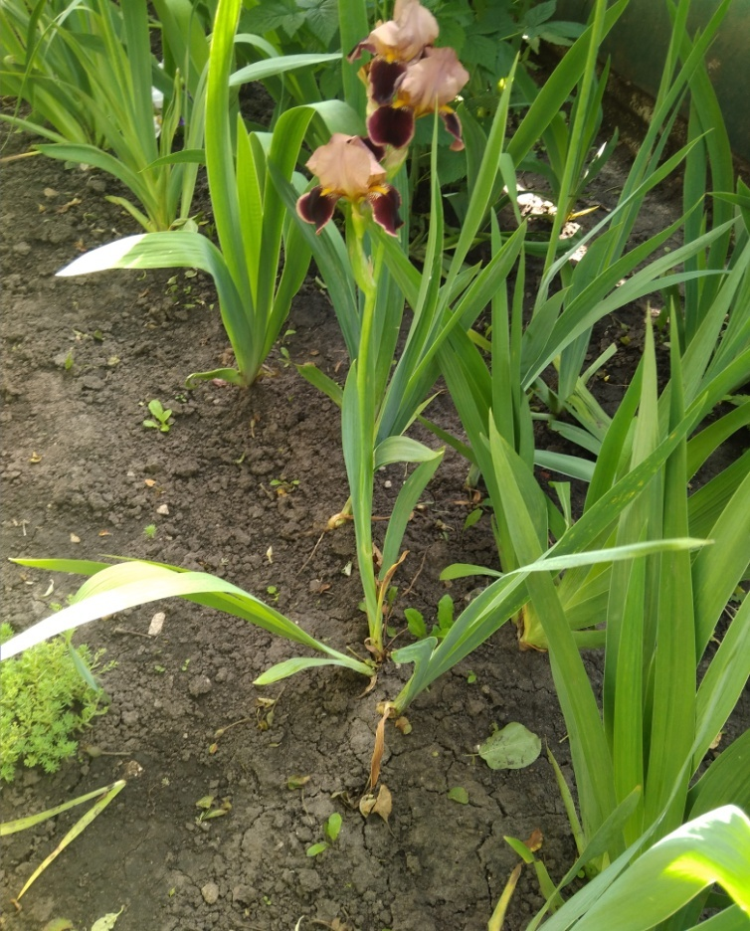
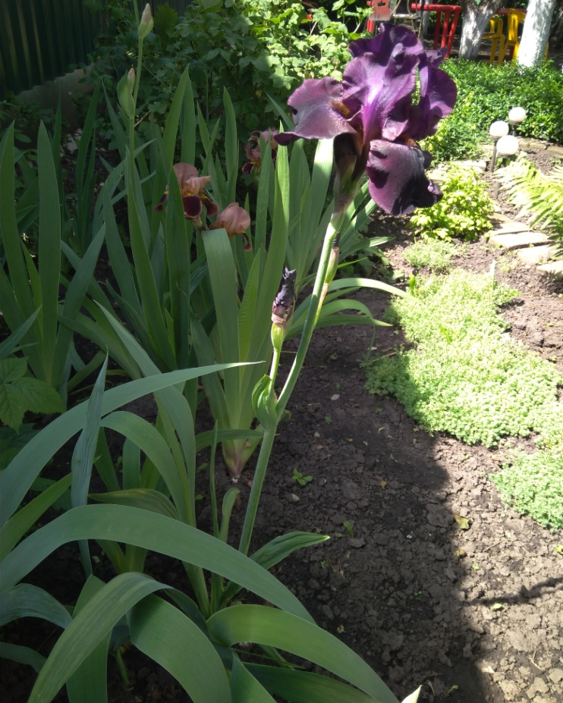
Фото: Здоровый посадочный материал ириса бородатого.
Июнь 2020 год.
Приложение №15

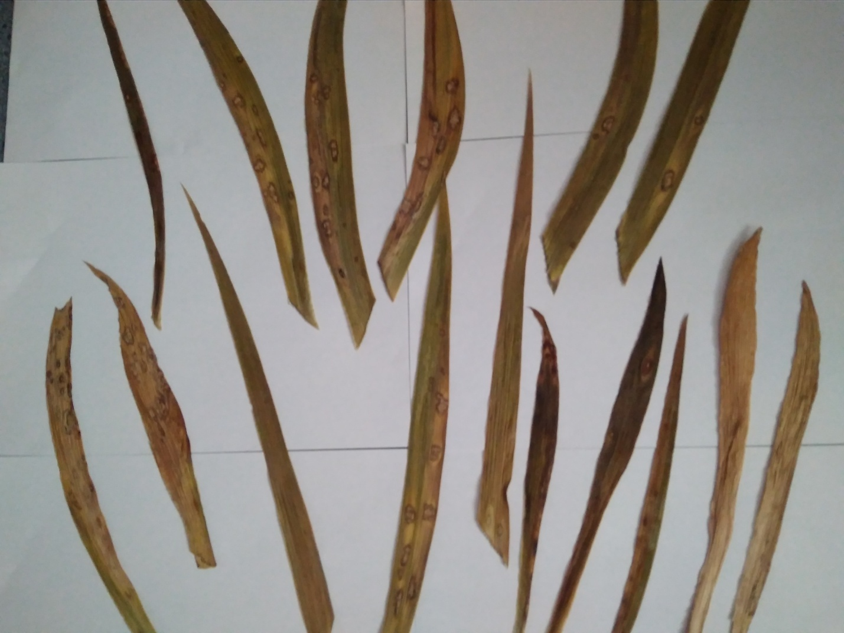

Фото: Листья ириса бородатого, поражённые альтернариозом и гетероспориозом. Материал для гербария.

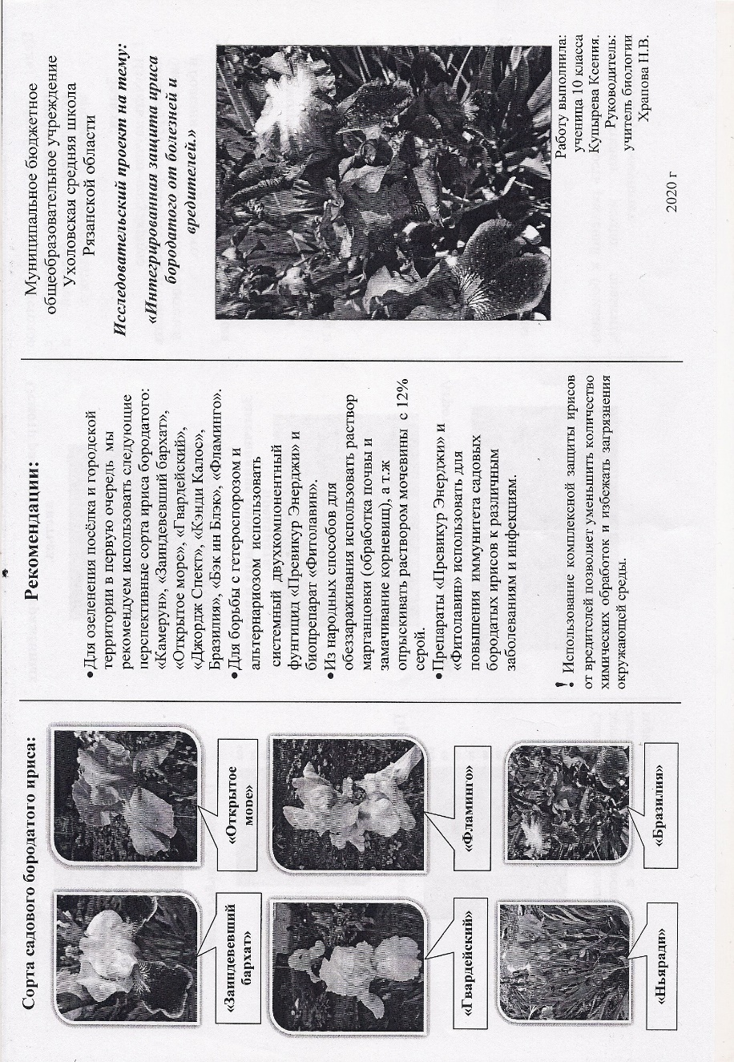
Приложение №16

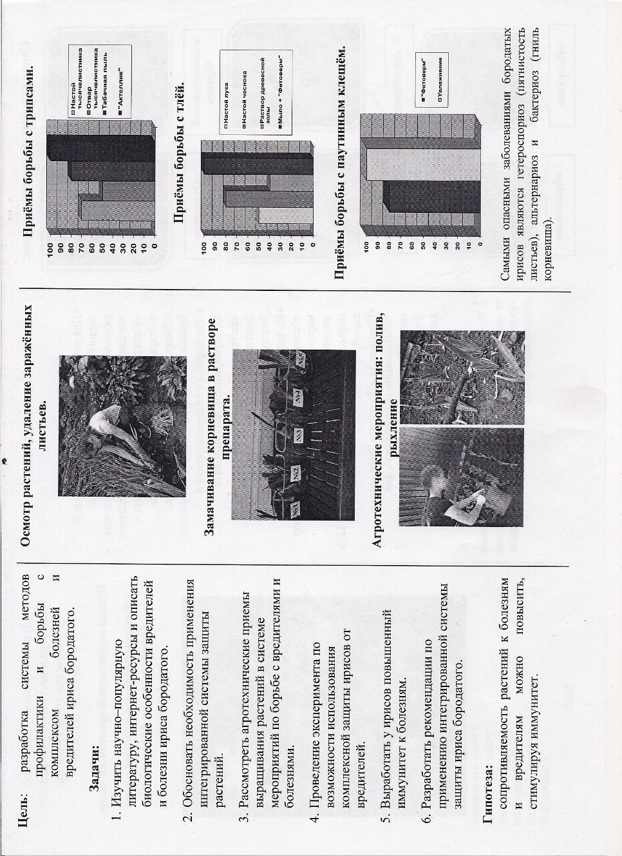

Фото: Буклет

Мирошниченко Н. С. Любовь моя ирисы // Цветоводство. – 2008 - № 5. - С.10.
География Рязанской области 8-9 класс. Часть 1.
Родионенко Г. И. Ирисы. Л.; ВО. «Агропроиздат»Ленинградское отделение, 1988. - 156 с.
Мирошниченко Н. С. Любовь моя ирисы // Цветоводство. – 2008 - № 5. - С.10.
Былов В. Н. Основы сортоиспытания декоративных растений // Бюлл. ГБС. 1968. - Вып. 100. - С. 26-29.
Хессайон Д.Г. Все о саде, за которым легко ухаживать. -М.: Издательство "Кладезь-Букс", 2009. -128с.
Источник: https://sotkiradosti.ru/bolezni-i-vrediteli-rasteniy/bolezni-i-vrediteli-irisovТрипсы
Источник: https://sotkiradosti.ru/bolezni-i-vrediteli-rasteniy/bolezni-i-vrediteli-irisov
Родионенко Г. И. Ботаническая и садовая классификации // Цветоводство. 1985. - №3. - С. 12-13.
Доспехов, Б. А. Методика полевого опыта -М.: Колос, 1985.-352 с., ил.

